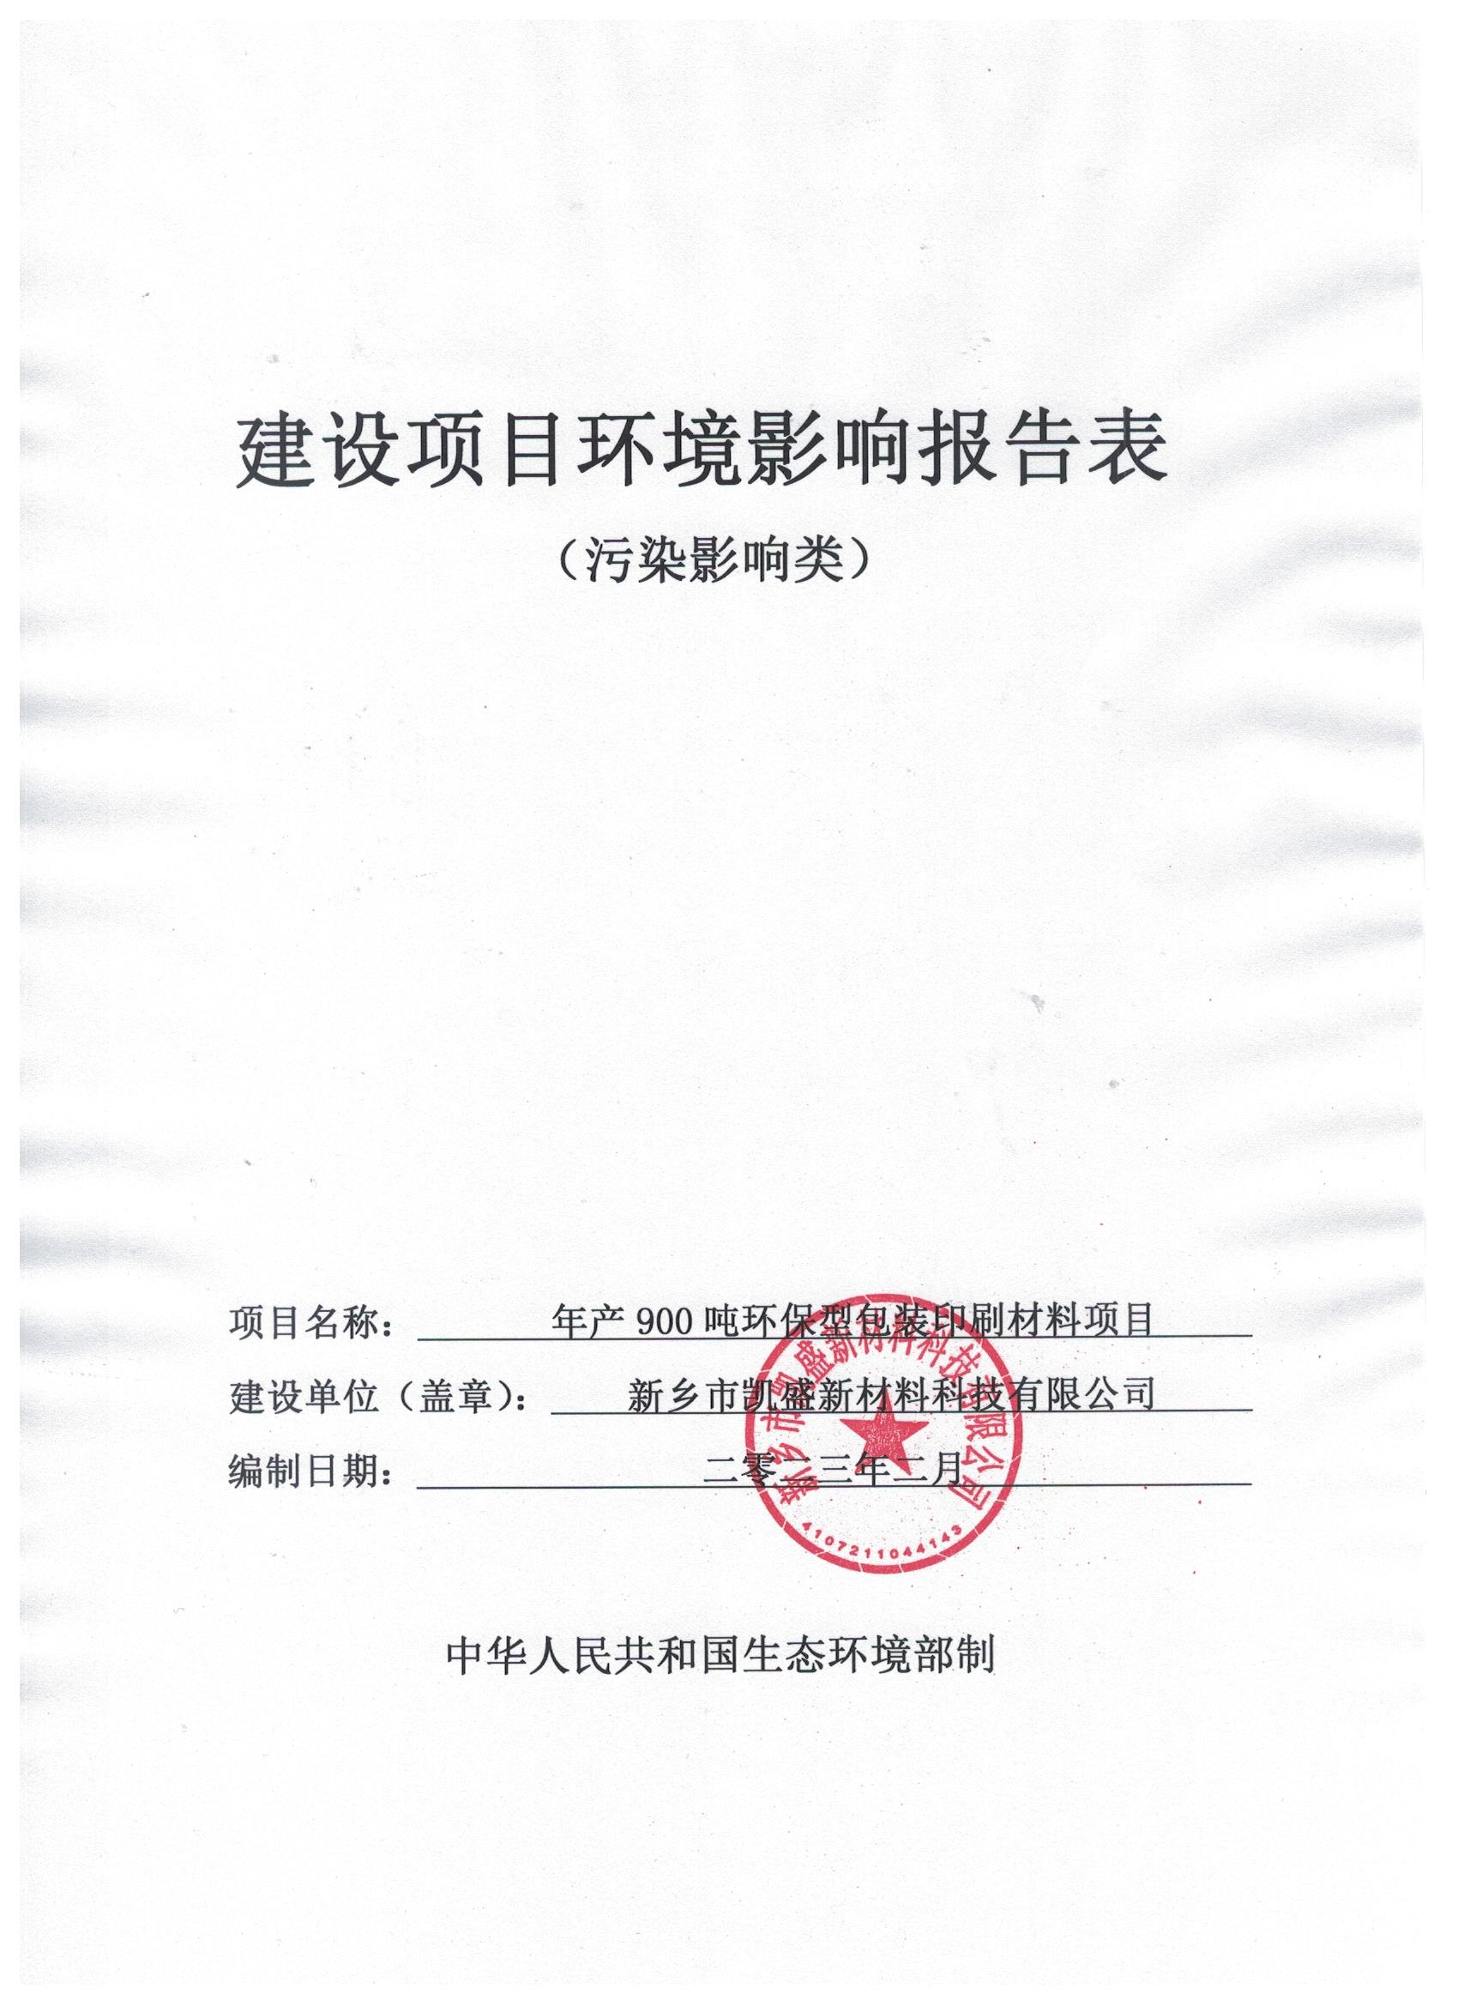

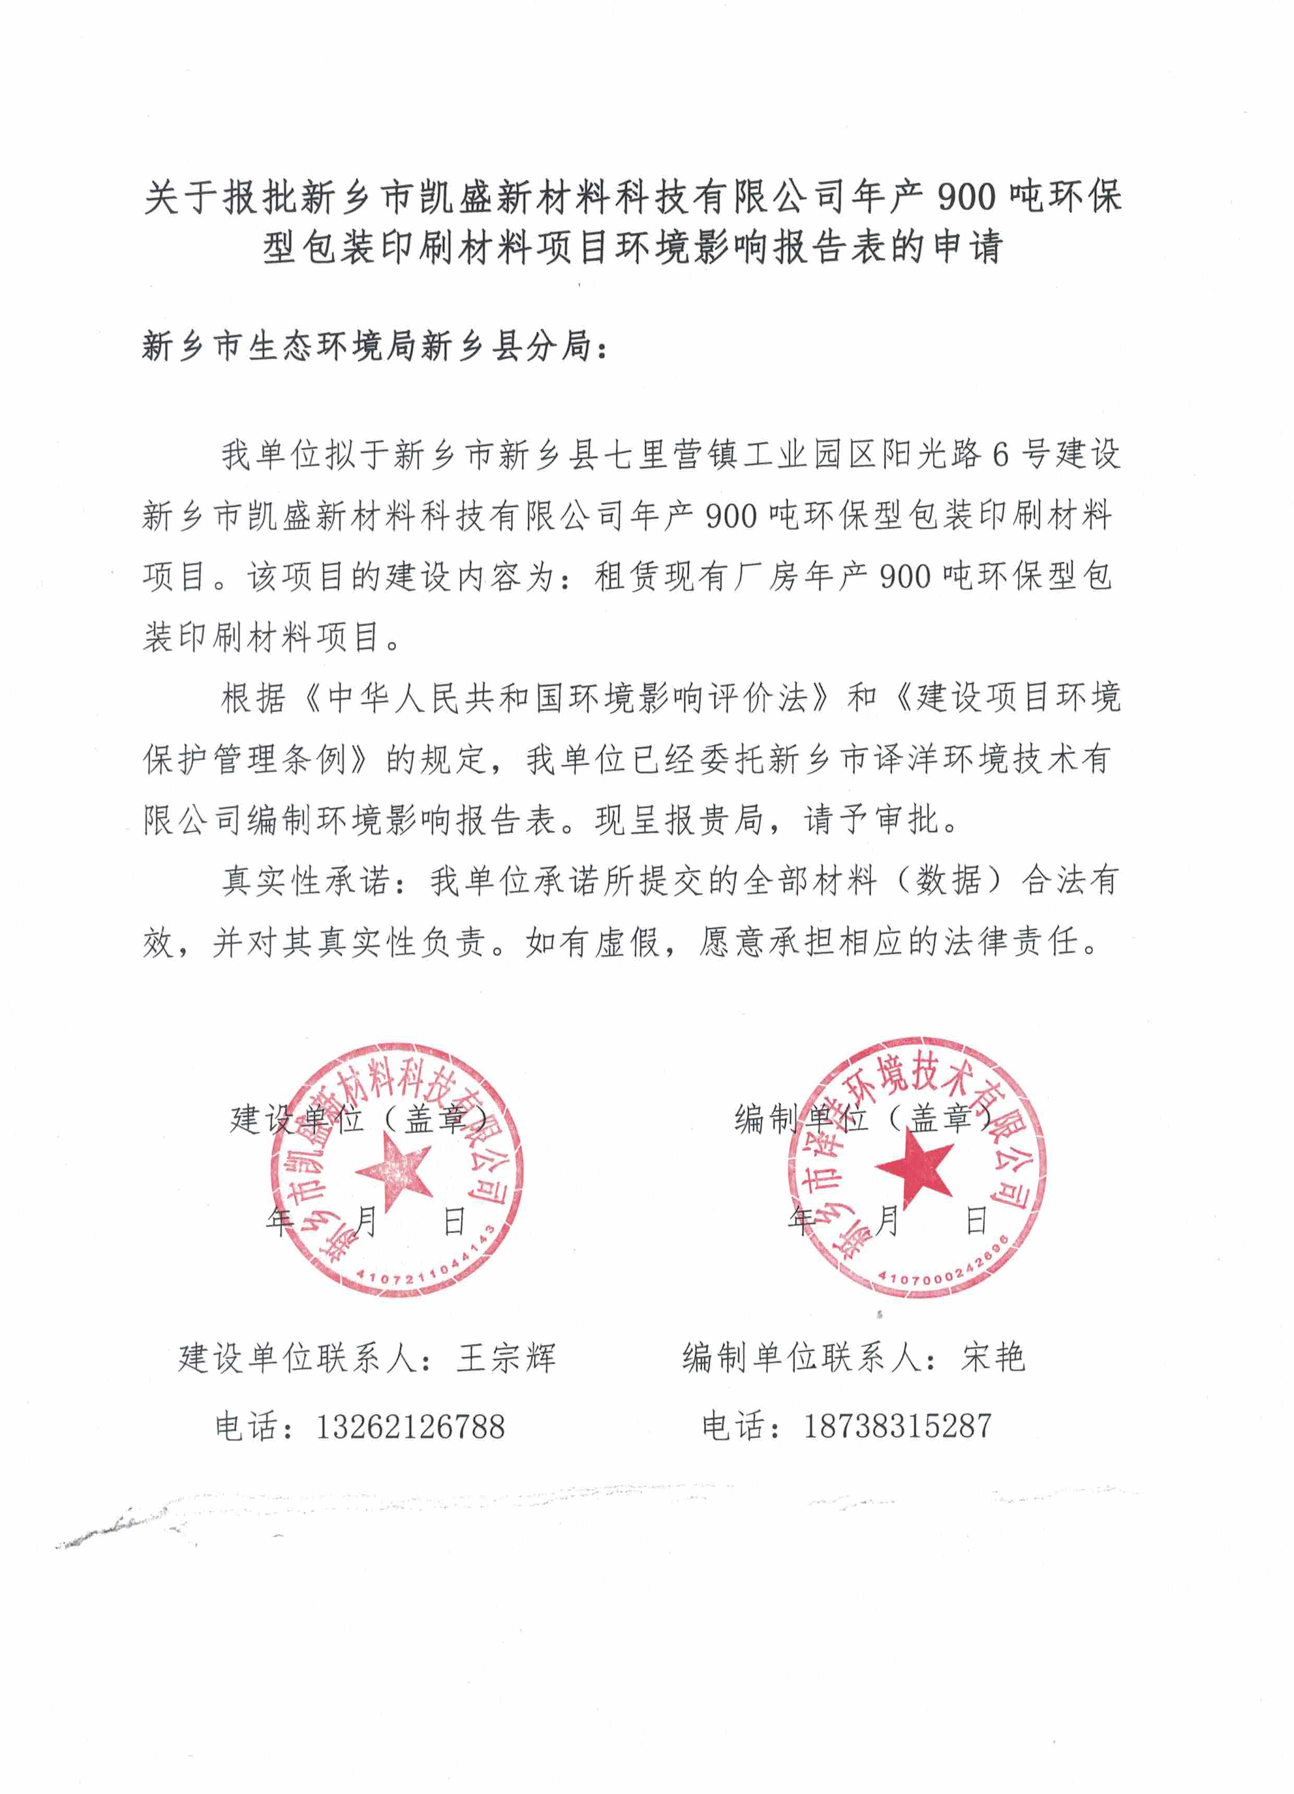

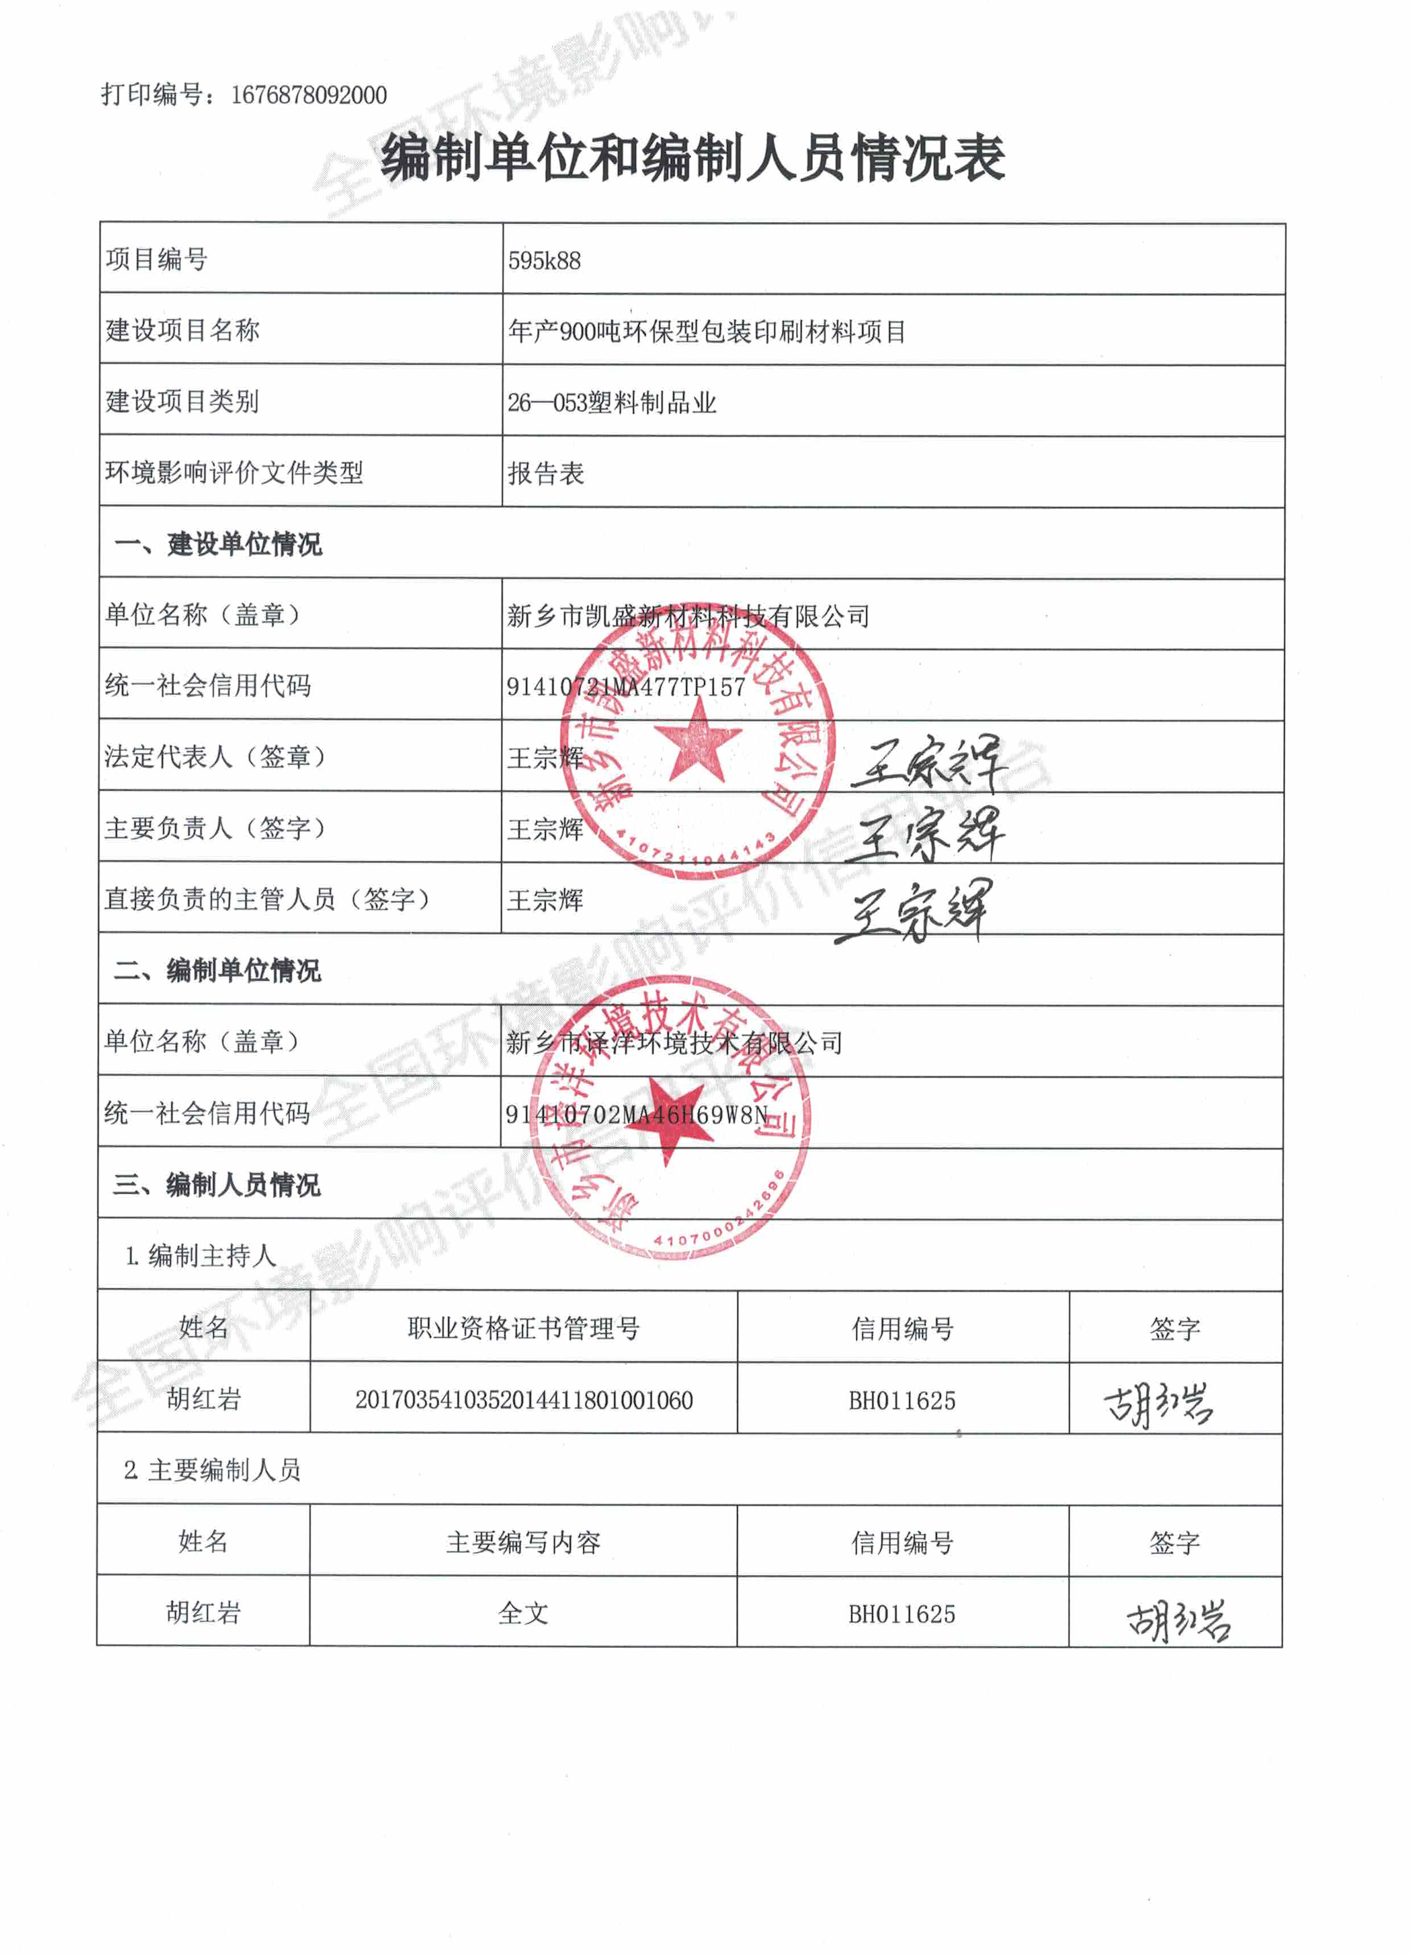

**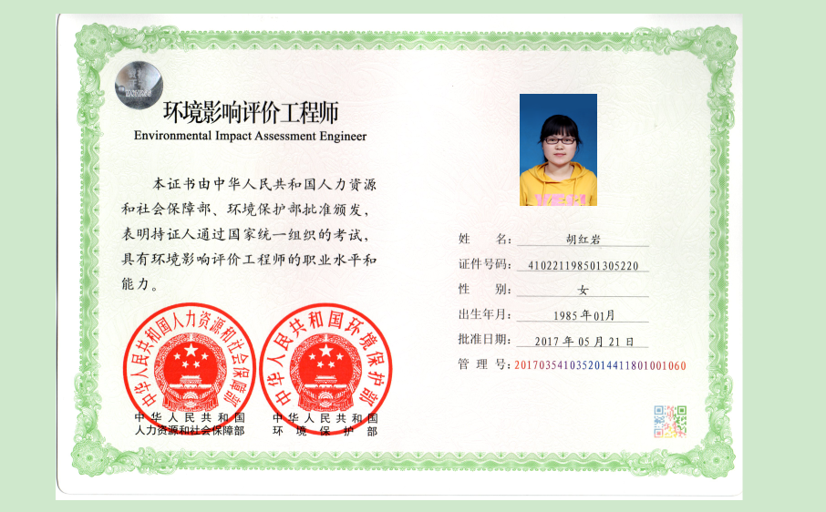**

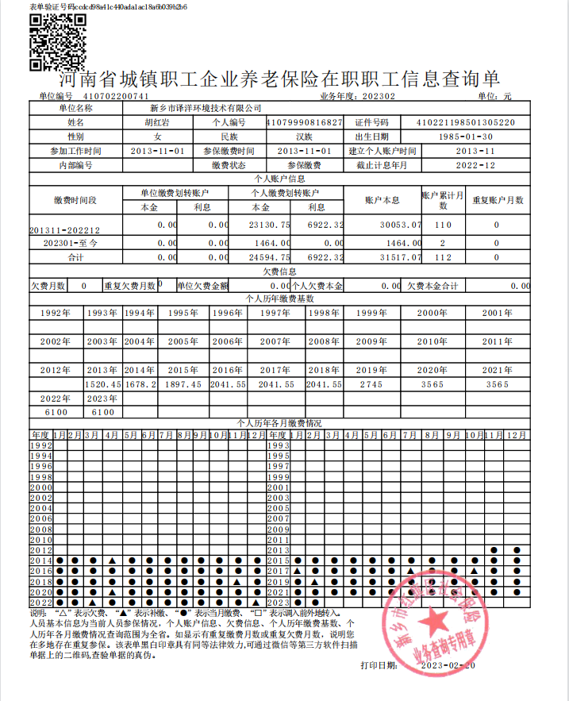

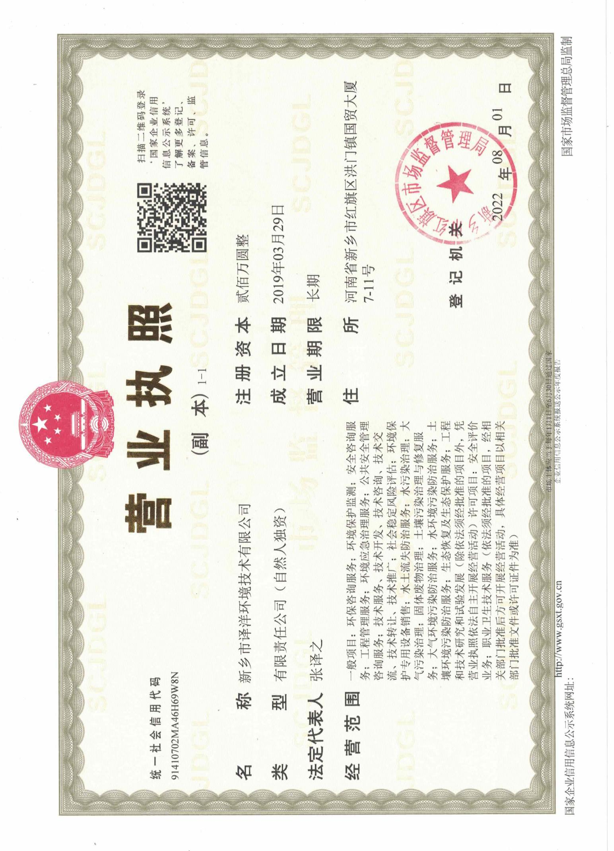

一、建设项目基本情况

|  |  |  |  |  |  |
| --- | --- | --- | --- | --- | --- |
| 建设项目名称 | | 年产900吨环保型包装印刷材料项目 | | | |
| 项目代码 | | 2302-410721-04-01-368819 | | | |
| 建设单位联系人 | | 王宗辉 | 联系方式 | 13262126788 | |
| 建设单位法人 | | 王宗辉410721199011113033 | 统一社会信用代码 | 91410721MA477TP157 | |
| 建设单位 | | 新乡市凯盛新材料科技有限公司 | | | |
| 建设地点 | | 河南省新乡市新乡县七里营镇工业园区阳光路6号 | | | |
| 地理坐标 | | （113度47分38.630秒，35度8分31.999秒） | | | |
| 国民经济  行业类别 | | C2929塑料零件及其他塑料制品制造 | 建设项目  行业类别 | 二十六、橡胶和塑料制品业，53塑料制品业 | |
| 建设性质 | | ☑新建（迁建）  □改建  □扩建  □技术改造 | 建设项目  申报情形 | ☑首次申报项目  □不予批准后再次申报项目  □超五年重新审核项目  □重大变动重新报批项目 | |
| 项目审批（核准/  备案）部门（选填） | | 新乡县发展和改革委员会 | 项目审批（核准/  备案）文号（选填） |  | |
| 总投资（万元） | | 1000 | 环保投资（万元） | 30 | |
| 环保投资占比（%） | | 3 | 施工工期 | 6个月 | |
| 是否开工建设 | | ☑否  □是： | 用地面积（m2） | 1500 | |
| 专项评价设置情况 | | 无 | | | |
| 规划情况 | | （1）规划名称：新乡经济技术产业集聚区总体规划（2017-2025）；  （2）审批机关：河南省发展和改革委员会  （3）审批审批文件名称及文号：《关于新乡经济技术产业集聚区总体发展规划（2017-2025）的批复》（豫发改工业［2017］1090号） | | | |
| 规划环境影响  评价情况 | | （1）规划环境影响评价文件：《新乡经济技术产业集聚区总体发展规划（2017-2025）环境影响报告书》；  （2）召集审查机关：河南省生态环境厅；  （3）审查文件名称及文号：河南省生态环境厅，《新乡经济技术产业集聚区总体发展规划（2017-2025）环境影响报告书》（豫环函（2018）28号）。河南省生态环境厅关于新乡经济技术产业集聚区总体发展规划（2015-2025）环境影响补充分析报告的审查意见（豫环函（2019）39号） | | | |
| 规划及规划环境影响评价符合性分析 | | **1、《新乡经济技术产业集聚区总体发展规划》（2017～2025年）**  （1）规划范围  本次集聚区规划范围分为北、中、南三个区，北区位于新乡县中心城区的东北部，青龙路和新菏铁路之间位置；中区位于七里营镇区南环路南部和二支排的北部位置；南区位于七里营镇府庄村南、胡韦线两侧位置。总规划总面积为19.9 km2，具体规划范围如下：  北区规划范围——东至文化路，南以青龙路为界，西至消防大队西侧规划路（环城东路），北至新荷铁路南240 m处规划路（化工一路），规划总面积3.71 km2。  中区规划范围——东至阳光西路、中央大道、青年路，南至二支排，西至胡韦线、青年路，北至七里营南环路、金融大道，规划总面积13.03 km2。  南区规划范围——东至规划经五路，南至胡韦线南段，西至印海西路（规划经一路），北至府庄南路（规划纬二路），规划面积3.16 km2。  本项目位于新乡市新乡县七里营镇工业园区阳光路6号，属于新乡经济技术产业集聚区中区范围。   1. 主导产业   新乡经济技术产业集聚区主导产业为化工产业、医药产业和装备制造业。  本项目为塑料制品业，主要产品为环保型书刊胶装机专用树脂颗粒，不属集聚区发展的主导产业，但是与园区主导产业不冲突。   1. 土地利用规划根据《新乡经济技术产业集聚区总体发展规划（2017~2025）》及补充说明可知，本项目位于新乡经济技术产业集聚区中区规划范围，用地性质为二类工业用地。 2. 规划布局结合产业发展重点和现有产业布局特点，集聚区布局为“三区、多园”。三区为北区、中区、南区三个片区，多园为化工产业园、医药产业园、装备制造产业园、纸制品印刷包装产业园和生活配套区。 3. 根据规划，中区布置为装备制造产业园和医药产业园，本项目位于中区—装备制造产业园，属于塑料制品业，主要产品为环保型书刊胶装机专用树脂颗粒，不属集聚区发展的主导产业，但是与园区主导产业不冲突。   本项目建设单位为新乡市凯盛新材料科技有限公司，本次新建年产900吨环保型包装印刷材料项目，租赁现有厂房建设，本项目符合集聚区中区功能布局。  **2、本项目与新乡经济技术产业集聚区准入条件对照分析如下：**  **表1 项目与新乡经济技术产业集聚区准入条件相符性分析**   |  |  |  |  |  | | --- | --- | --- | --- | --- | | **类别** | | **准入条件** | **本项目** | **相符性** | | 产业政策 | 鼓励引进的项目和优先发展行业 | ①集聚区已按照主导产业及辅助产业对各园区功能布局进行合理布局，企业入驻应按照产业政策要求优先入驻与主导产业相符的产业，鼓励入驻《产业结构调整指导目录》鼓励类项目。  ②鼓励中水回用项目、污水深度治理等基础设施、资源综合利用项目入驻集聚区。  ③鼓励清洁生产水平较高，且能够进一步拉长集聚区产业链，符合集聚区产业定位的企业入驻集聚区。  ④鼓励园区内符合产业定位的现有企业对产品进行提升，延长产业链条。  ⑤以化工、医药、装备制造和纸制品印刷包装产业作为主导产业。其中化工产业重点依托现有企业河南心连心化肥有限公司发展，支持现有心连心企业的升级改造，重点发展以现有产品为原料的基础化工及下游产业链产品，延长煤化工产业链；医药产业重点发展方向以中药饮片加工及中药配方颗粒制剂、中成药及中药制剂、生物技术药物、生物制剂、卫生材料及医药用品制造等为重点，同时，支持华星药业在发酵原料药方面加快技术改造步伐，推进原料药向产业链下游延伸；装备制造业主要以振动机械、石化及煤化装备、家电设备为主。  ⑥允许入驻符合集聚区产业定位及产业类别的医药、装备制造以及煤化工的下游企业，符合集聚区循环经济发展产业链上下游产业的补链项目。 | ①本项目位于产业集聚区中区—装备制造产业区，项目为与主导产业不冲突，不影响主导产业发展。  ②本项目属于《产业结构调整指导目录（2019年本）》中允许类项目，符合国家产业政策。 | 相符 | | 限制或禁止入驻项目 | ①原则上仅允许入驻符合集聚区产业定位，且项目选址须符合集聚区产业布局及用地性质的项目。  ②按照国家相关产业政策，严禁淘汰和限制类工业企业入园。  ③建议化工园区发展方向立足于河南心连心化肥有限公司退城入园项目和该公司自身产业链的发展项目，控制其用地（包括三类工业用地）和产业发展规模。  ④建议化工园区重点发展以河南心连心化肥有限公司现有产品为原料的基础化工及下游产业链产品，延长煤化工产业链；同时，禁止新建或单纯扩大产能的以煤为原料的煤化工项目，升级改造项目、符合条件的退城入园项目入驻园区不得增加区域燃煤总量，且合成氨和甲醇产能应进行等量置换。建议化工园区合成氨和甲醇年总产能控制为200万吨。  ⑤禁止建设或使用《产业结构调整指导目录（2011年本）（2013年修正）》明令淘汰的生产工艺或设备。 | 项目用地性质为二类工业用地；本项目符合国家及地方产业政策要求，不属于国家产业明令淘汰、限制发展的项目类别。 | 相符 | | 生产规模和工艺装备水平 | | （1）入区企业建设规模应符合国家相关行业准入条件中的经济、产品规模和生产工艺要求；  （2）在生产工艺、技术水平、装备规格上，要求入区项目达到国内同行业领先水平、或具备国际先进水平。 | （1）本项目为年产900吨环保型包装印刷材料项目，规模符合国家相关行业准入条件中的经济、产品规模和生产工艺要求；  （2）本项目工艺可以达到国内同行业领先水平。 | 相符 | | 清洁生产水平 | | （1）应选择使用原料和产品为环境友好型的项目，避免集聚区大规模建设造成的不良辐射效应，诱使国家明令禁止项目在集聚区周边出现；  （2）入区项目在单位产品水耗、能耗、污染物排放量等清洁生产指标应达到国内同类行业先进水平；  （3）按照循环经济发展之路，评价建议能够与集聚区定位发展产业形成良好循环经济链条的项目可优先入园 | 本项目使用原料和产品为环境友好型，不会造成不良辐射效应；单位产品水耗、电耗、综合能耗等清洁生产指标达到国内相关行业指标要求。 | 相符 | | 污染物排放总量控制 | | 1. 新建项目的污染物排放指标必须满足区域总量要求； 2. 禁止发展环境污染严重、无污染治理技术或治理技术在技术经济上不可行的项目；   （3）新建项目的大气污染物处理达到相关行业标准或大气污染物综合排放标准后方可排放，水污染物排放应达到相关行业标准或水污染物综合排放标准后才能进入集聚区污水处理厂 | （1）本项目新增的污染物排放指标从区域内总量替代，能够满足区域总量要求；  （2）本项目产生的有机废气经密闭负压管道收集后“活性炭吸附-脱附+催化燃烧”装置处理，治理技术在技术经济上可行；  （3）本项目单位产品污染物排放满足行业污染物排放标准。 | 相符 | | 土地利用 | | （1）入园项目必须达到《河南省工业项目建设用地控制指标》要求；  （2）入园项目用地必须符合集聚区土地利用规划要求。  （3）入园项目必须符合园区产业布局要求。 | （1）本项目符合《河南省工业项目建设用地控制指标》440万元/公顷的要求；  （2）占地为二类工业用地，符合集聚区用地规划。 | 相符 |   由上表可知，本项目符合新乡经济技术产业集聚区产业规划要求，能够满足准入条件。  **3、本项目与新乡经济技术产业集聚区产业发展正、负面清单相符性分析如下：**  **表2 集聚区产业发展正面清单一览表**   |  |  |  |  |  | | --- | --- | --- | --- | --- | | **序号** | **要求** | **行业** | **有限发展内容** | **本项目情况** | | 1 | 符合集聚区产业定位，符合国家政策，不属于淘汰类和限制类工艺，能耗少、污染物产生量小 | 化工 | 重点依托现有企业河南心连心化肥有限公司发展，支持现有心连心企业的升级改造，重点发展以现有产品为原料的基础化工及下游产业链产品，延长煤化工产业链 | 本项目为塑料制品制造，位于装备制造园区，符合集聚区产业定位及国家政策 | | 2 | 医药 | 中药饮片加工及中药配方颗粒制剂项目 | | 现代中药、中药制剂项目 | | 医药产业中成品复配、混装、灌装及封装类项目 | | 卫生材料及医药用品制造项目 | | 3 | 装备制造 | 以振动机械制造、石化煤化工设备制造、家电设备制造为主 |   **表3 集聚区产业发展负面清单一览表**   |  |  |  |  | | --- | --- | --- | --- | | **要求** | **行业** | **禁止和限制发展内容** | **本项目情况** | | 不符合国家政策，属于淘汰产品，能耗大、污染物产生量大，产业规模达不到要求及国家限制发展行业 | 化工 | 禁止新建或单纯扩大产能的以煤为原料的煤化工项目；同时升级改造项目、符合条件的退城入园项目，入驻园区不得增加区域燃煤总量，且合成氨和甲醇产能应进行等量置换，不得新增河南省区域合成氨和甲醇产能，建议化工园区合成氨和甲醇年总产能控制为200万吨。 | 1、本项目符合国家政策，不属于淘汰产品，能耗大、污染物产生量大，产业规模达不到要求及国家限制发展行业。故本项目符合集聚区要求。  2、本项目不属于制革、化纤浆粕、黑色冶金、焦化、独立电镀、皂素、金属冶炼等不符合园区产业定位且污染较重的项目。故本项目不属于集聚区产业发展负面清单（禁止和限制发展项目）。 | | 禁止新建或扩建以天然气为原料生产甲醇及甲醇生产下游产品；禁止以天然气代煤制甲醇项目 | | 禁止焦化行业炼焦和煤焦油加工项目入驻 | | 限制新建、扩建以天然气为原料的合成氨项目 | | 其它行业政策禁止或限制发展的化工项目 | | 装备制造 | 禁止建设独立电镀项目 | | 纸制品印刷包装 | 禁止造纸制浆、油墨生产（单纯分装、复配除外）项目入驻 | | 其他 | 禁止发展不符合园区产业定位的制革、化纤浆粕、黑色冶金、焦化、独立电镀、皂素、金属冶炼等不符合园区产业定位且污染较重的项目 | | | | |
| 其他符合性分析 | | **1、“三线一单”符合性分析**  根据《关于以改善环境质量为核心加强环境影响评价管理的通知》(环环评[2016]150号)要求，落实“生态保护红线、环境质量底线、资源利用上线和环境准入负面清单”（以下简称“三线一单”）约束，现分析如下：  **（1）生态保护红线相符性分析**  本项目所在地位于新乡市新乡县七里营镇工业园区阳光路6号，本项目租赁现有厂房进行生产，不新增占地。经查阅《新乡市生态保护红线划分结果图》，本项目所在地不涉及生态保护红线。  **微信截图_20210330140340**  **项目所在地**  **图1 新乡市生态保护红线图**  **（2）环境质量底线相符性分析**  《关于印发新乡市2022年大气、水、土壤污染防治攻坚战及农业农村污染治理攻坚战实施方案的通知》（新环攻坚办〔2022〕60号），新乡市大气、地表水及土壤工作目标如下：  ①大气：2022年全市细颗粒物（PM2.5）平均浓度控制在51微克/立方米以下，可吸入颗粒物（PM10）平均浓度控制在91微克/立方米以下，5-9月臭氧（O3）日最大8小时平均浓度超标率控制在31.7%（49天）及以下，环境空气质量优良天数比例不低于61.0%（223天），重污染天数比例不高于3.0%（11天）。  根据《新乡市2021年度环境质量概要》，除SO2、NO2、CO达标外，其他因子PM10、PM2.5、O3均不能够满足《环境空气质量标准》（GB3095-2012）及其2018年修改单二级标准要求。根据《环境影响评价技术导则 大气环境》(HJ2.2-2018)，本项目所在区域属于不达标区。  ②地表水：完成国家下达和我省确定的地表水环境质量和饮用水水源地取水水质目标；县级以上城市集中式饮用水水源地取水水质达标率达到100%(自然本底值高除外)。  该项目纳污水体为东孟姜女河，依据新乡市生态环境关于下达《2022年地表水环境质量暂定目标》的函，东孟姜女河高新区辖区内南环桥断面2022年地表水环境质量目标为IV类。  ③土壤：全市土壤和地下水环境质量总体保持稳定，土壤和地下水环境风险得到管控，土壤污染防治体系基本完善；土壤安全利用进一步巩固提升，受污染耕地安全利用率实现95%以上，重点建设用地安全利用有效保障。地下水国考区域点位、“双源”（地下水型饮用水水源、重点污染源）点位水质保持稳定。  ④噪声：建设项目所在区域为3类声环境功能区，各厂界应执行《声环境质量标准》（GB3096-2008）3类标准（昼间≤65dB（A），夜间≤55dB（A）），厂界外周边50米范围内不存在声环境保护目标。  本项目产生有机废气通过密闭负压管道收集后经活性炭吸附脱附+催化燃烧装置处理后尾气由15m排气筒进行排放。实现稳定达标排放，对区域环境空气质量影响较小；项目生产过程无废水产生，废水为生活污水。治理措施为：生活污水经化粪池处理后通过污水管网排入新乡县综合污水处理厂进一步处理，不会对周边地表水环境造成不利影响；固体废物全部得到资源化利用或无害化处置；根据噪声预测结果，在采取噪声防治措施后，企业厂界噪声排放满足达标要求；项目化粪池采取防渗措施，不会对地下水产生影响。因此，落实本环评提出的相关防治措施后，本项目排放的污染物不会对区域环境质量底线造成冲击，满足环境质量底线的要求。  **（3）资源利用上线相符性分析**  本项目属于塑料制品业。本项目不属于高耗水工业行业。本项目利用现有厂房进行建设，对土地资源影响较小。营运期通过内部管理、设备选择、原辅材料的选用和管理、废物回收利用、污染治理等多方面采取合理可行的防治措施，以“节能、降耗、减污”为目标，有效地控制污染，实现废物资源化。故本项目不会对区域资源利用造成负面影响。项目的水、气等资源利用不会突破区域的资源利用上线。  **（4）生态环境准入清单**  本项目与河南省生态环境分区管控总体要求、新乡市生态环境准入要求以及新乡县大气高排放区环境准入要求相符性分析见下表。  **表4 项目与河南省、新乡市及新乡县大气高排放区环境准入要求符合性分析**   |  |  |  |  |  | | --- | --- | --- | --- | --- | | **要求名称** | **具体管控要求** | | **本项目情况** | **相符性** | | **河南省生态环境准入清单符合性分析** | | | | | | 河南省产业发展总体准入要求 | ①推进全省产业高质量发展：培育壮大人工智能及新能源等新兴产业；持续巩固提升装备、食品、新型材料、汽车、电子信息等五大制造业主导产业优势地位；深入推进钢铁、铝工业、水泥、煤化工、煤电等传统产业减量、延长链条、提质发展；加快生产性服务业发展，提升科技支撑能力。充分发挥河南省在推动形成以国内大循环为主体、国内国际双循环相互促进的新发展格局中的作用。  ②禁止新建、扩建《产业结构调整指导目录（2019年本）》明确的淘汰类项目。禁止引入《市场准入负面清单（2019年版）》禁止准入类事项。  ③原则上禁止新增钢铁、电解铝、水泥、平板玻璃、传统煤化工（甲醇、合成氨）、焦化、铸造、铝用炭素、砖瓦窑、耐火材料等行业产能。  ④原则上禁止新建燃料类煤气发生炉和35蒸吨/时及以下燃煤锅炉。  ⑤原则上不再新建天然气热电联产和天然气化工项目。  ⑥禁止耐火材料、陶瓷等行业新建、扩建以煤炭为燃料的项目和企业。  ⑦禁止建设生产和使用高VOCs含量的溶剂型涂料、油墨、胶粘剂等项目。全面取缔露天和敞开式喷涂作业，有条件的工业集聚区建设集中喷涂工程中心。  ⑧禁止新建采用含汞工艺的电石法聚氯乙烯生产项目，禁止新建原生汞矿，逐步停止原生汞开采。  ⑨原则上禁止新建露天矿山建设项目。  ⑩支持各省辖市、省直管县（市）大力推动焦炭、铸造、炭素、耐火材料、铁合金、棕刚玉等产业整合，加快集中集群集约发展。 | | 经逐条对比，本项目不属于上述禁止建设的项目，项目符合河南省产业发展总体准入要求。 | 相符 | | 河南省生态空间总体控制要求 | 生态红线包括：“自然保护区、风景名胜区、森林公园、饮用水水源保护区、水产种质资源保护区、湿地公园、地质公园、生态公益林、其它（严格禁止在国家公园、自然保护区、风景名胜区、饮用水水源保护区规划布局新的煤矿项目，严格限制高硫高灰高砷煤项目开发。）”。  一般生态空间包括：“水源涵养重要区、水土保持重要区、生物多样性维护重要区、饮用水水源保护区、生态公益林、湿地”。  除国家重大战略项目外，仅允许对生态功能不造成破坏的有限人为活动，主要包括：零星的原住民在不扩大现有建设用地和耕地规模前提下，修缮生产生活设施，保留生活必需的少量种植、放牧、捕捞、养殖；因国家重大能源资源安全需要开展的战略性能源资源勘查，公益性自然资源调查和地质勘查；自然资源、生态环境监测和执法包括水文水资源监测及涉水违法事件的查处等，灾害防治和应急抢险活动；经依法批准进行的非破坏性科学研究观测、标本采集；经依法批准的考古调查发掘和文物保护活动；不破坏生态功能的适度参观旅游和相关的必要公共设施建设；必须且无法避让、符合县级以上国土空间规划的线性基础设施建设、防洪和供水设施建设与运行维护；重要生态修复工程。 | | 本项目建设区域不涉及自然保护区、风景名胜区、森林公园、饮用水水源保护区、水产种质资源保护区、湿地公园、地质公园、生态公益林及其他生态保护红线内容，同时不涉及一般生态空间区域。 | 相符 | | **新乡市生态环境总体准入要求** | | | | | | 新乡市生态环境总体准入要求 | 空间布局约束 | 9、严格控制新建、扩建钢铁冶炼、水泥、有色金属冶炼、平板玻璃、化工、建筑陶瓷、耐火材料、砖瓦、矿山开采等行业的高排放、高污染项目，促进传统煤化工、水泥行业绿色转型、智能升级。城市建成区内人口密集区、环境脆弱敏感区周边的钢铁冶炼、水泥、有色金属冶炼、平板玻璃、化工、建筑陶瓷、耐火材料、砖瓦、矿山开采等行业中的高排放、高污染项目，应当限期搬迁、升级改造或者转型、退出。新建、改建、扩建“两高”项目须符合生态环境保护法律法规和相关法定规划，满足重点污染物排放总量控制、碳排放达峰目标、生态环境准入清单、相关规划环评和相应行业建设项目环境准入条件、环评文件审批原则要求。石化、现代煤化工项目应纳入国家产业规划。新建、扩建石化、化工、焦化、有色金属冶炼、平板玻璃项目应布设在依法合规设立并经规划环评的产业园区。严格控制新增燃煤项目建设，燃煤发电项目严格按照政府工作部署落实。 | 本项目为塑料制品业，不属于本条款中严格控制类项目，不属于两高项目。 | 相符 | | 污染物排放管控 | 1、新、改、扩建项目主要污染物排放要求满足当地总量减排要求。2、卫河、共产主义渠、文岩渠保持Ⅴ类指标，黄庄河、西柳青河达到Ⅳ类指标，天然渠、人民胜利渠达到Ⅲ类指标；城市集中式饮用水水源地取水水质达标率达到100%；地下水质量考核点位水质级别保持稳定；确保完成国家水质考核目标。全市建成区全面消除黑臭水体，县（市）建成区基本完成黑臭水体整治任务。重点治理市域内卫河、共产主义渠、东孟姜女河等海河流域河流，以及西柳青河、天然渠、文岩渠等黄河流域河流，全面开展清河行动、实施河道清淤、规范入河排污口管理，统筹推进水污染综合整治及水生态保护修复，提升河流自净能力，建立生态调水长效机制，保障河流水质稳定达标。禁止以任何方式直接向水功能区要求为Ⅱ类的水体和地表水型集中式生活饮用水水源保护区内的水体排放污水；污水排入黄河干流、黄河一级支流和涉及Ⅲ类水功能区要求的其它水体时，执行一级标准；污水排入除上述水体以外的其它河流、湖泊、水库、运河、渠道、湿地、坑塘、蓄滞洪区等地表水体时，执行二级标准。3、全面推进城镇（产业集聚区）污水处理厂Ⅴ类水提标改造工程建设，市、县（市、区）污水处理率、城市污泥无害化处置率达到政府目标任务。4、新建项目审批实施“增产不増污”或“增产减污”。全省新建、改建、扩建重点行业重金属污染物排放项目，通过“以新带老”治理、淘汰落后产能、区域替代曾“等量置换”或“减量置换”措施，实现所在区域重点重金属污染排放总量零增长或进一步削减。5、全面推进企业清洁生产，完善省级产业集聚区污水处理设施水平。加强造纸、氮肥、农副食品加工、毛皮制革、印染、有色金属、原料药制造、电镀等水污染物排放行业重点企业强制性清洁生产审核，全面推进其清洁生产改造或清洁化改造。省级产业集聚区建成区域必须实现管网全配套，污水集中处理设施必须做到稳定达标运行，同时安装自动在线监控装置。6、新建“两高”项目应按照《关于加强重点行业建设项目区域削减措施监督管理的通知》（环办环评〔2020〕36号）要求，依据区域环境质量改善目标，制定配套区域污染物削减方案，采取有效的污染物区域削减措施，腾出足够的环境容量。国家大气污染防治重点区域内新建耗煤项目还应严格按规定采取煤炭消费减量替代措施，不得使用高污染燃料作为煤炭减量替代措施。7、原阳县、封丘县和长垣市等沿黄重点地区涉及“三高”项目应按照《关于“十四五”推进沿黄重点地区工业项目入园及严控高污染、高耗水、高耗能项目的通知》（豫发改工业〔2021〕812号）要求，梳理规范相关工业园区，清理拟建工业和高污染、高耗水、高耗能项目，稳妥推进园区外工业项目入园。 | 1、本项目主要污染物排放量满足总量减排要求；2、本项目生活污水经化粪池处理后通过污水管网排入新乡县综合污水处理厂进一步处理。3、本项目不属于涉重行业，本项目污染物进行区域内倍量替代；4、本项目不涉及条文相关的重点企业；5、本项目不涉及“两高”项目。 | 相符 | | 环境风险防控 | 1、地下水漏斗区、重金属污染区、生态严重退化区等区域：探索开展耕地轮作休耕试点；实行休耕补贴，引导农民自愿将重度污染耕地退出农业生产。2、具备饮用水水源保护区及影响范围内风险源名录和风险防控方案、饮用水水源地突发环境事件应急处置技术方案及应急专家库、应急监测能力。定期或不定期开展饮用水水源地周边环境安全隐患排查及饮用水水源地环境风险评估。饮用水水源地有专项应急预案，做到“一源一案”，按照环境保护主管部门要求备案并定演练和修订预案。饮用水水源地周边高风险区域设有应急物资（装备）储备库及事故应急池等应急防护工程，上游连接水体设有节制闸、拦污坝、导流渠、调水沟渠等防护工程设施。 | 本项目不涉及 | 相符 | | 资源开发效率要求 | 1.“十四五”期间按照政府目标控制能耗增量指标。鼓励使用清洁燃料，重点区域建设项目原则上不新建燃煤自备锅炉。2.重点推进南水北调受水区地下水压采工作，加快公共供水管网建设，促进供水管网覆盖范围以外的自备井封闭工作。3.开展高耗水工业行业节水技术改造，大力推广工业水循环利用，推进节水型企业、节水型工业园区建设。4.按照合理有序使用地表水、控制使用地下水、积极利用非常规水源的要求，做好区域水资源统筹调配，逐步降低区域内的水资源开发利用强度，退减被挤占的生态用水，2030年全市浅层地下水开采控制在57390万立方米。5.到2025年，全国地级及以上缺水城市再生水利用率达到25%以上。6.二级国家级公益林在不影响整体森林生态系统功能发挥的前提下，可以按照相关技术规程的规定开展抚育和更新性质的采伐。在不破坏森林植被的前提下，可以合理利用其林地资源，适度开展林下种植养殖和森林游憩等非木质资源开发与利用，科学发展林下经济。国有二级国家级公益林除执行上述规定外，需要开展抚育和更新采伐或者非木质资源培育利用的，还应当符合森林经营方案的规划，并编制采伐或非木质资源培育利用作业设计，经县级以上林业主管部门依法批准后实施。 | 本项目不属于高耗水行业。 | 相符 | | **ZH41072120001环境管控单元生态环境准入清单** | | | | | | ZH41072120001环境管控单元生态环境准入清单 | 空间布局约束 | 1、北区严控其用地（包括三类工业用地）和产业发展规模，在距离新乡县主城区近的园区西侧设置二类工业用地，布置二类工业企业，不再规划发展化工项目，同时设置绿化带，防止工业对城区及周边生活环境造成不良影响 | 本项目位于中区 | 相符 | | 2、冷藏冷冻产业园内现有食品企业周围100米范围内不再布置喷漆等对食品企业有影响的企业。 | 本项目不涉及喷漆。 | 相符 | | 3、禁止新建或单纯扩大产能的以煤为原料的煤化工项目，升级改造项目、符合条件的退城入园的合成氨和甲醇项目产能应实现等量置换，且合成氨和甲醇总产能控制在200万吨，并按照要求落实煤炭及污染物排放总量的区域削减替代。 | 本项目不属于煤化工项目，不使用煤为原料。 | 相符 | | 4、禁止发展化学合成制药项目（单纯分装、复配除外），单纯新建、扩建生物发酵制药项目（单纯分装、复配以及现有企业升级改造项目除外）；禁止农药类项目、独立电镀项目、造纸制浆、油墨生产（单纯分装、复配除外）项目入驻；禁止发展制革、化纤浆柏、黑色冶金、焦化、煤焦油加工、金属冶炼等不符合园区产业定位且污染较重的项目。 | 本项目不属于禁止建设项目。 | 相符 | | 5、淘汰不符合国家产业政策的涉重行业企业生产工艺装备。鼓励产能严重过剩行业的涉重金属排放企业主动退出市场。 | 本项目不属于涉重行业，不涉及重金属排放。 | 相符 | | 6、对列入疑似污染地块名单的地块，未经土壤污染状况调查确定为未污染地块的，不得进入用地程序，自然资源部门不得核发建设工程规划许可证。 | 本项目位于河南省新乡市新乡县七里营镇工业园区阳光路6号，不属于列入疑似污染地块名单的地块。 | 相符 | | 7、新建、改建、扩建“两高”项目须符合生态环境保护法律法规和相关法定规划，满足重点污染物排放总量控制、碳排放达峰目标、生态环境准入清单、相关规划环评和相应行业建设项目环境准入条件、环评文件审批原则要求。 | 本项目不属于“两高”项目。 | 相符 | | 污染物排放管控 | 1、二氧化硫、氮氧化物、颗粒物、VOCs全面执行大气污染物特别排放限值。 | 本项目废气排放全面执行大气污染物特别排放限值。 | 相符 | | 2、污水处理厂逐步实施技改，出水执行《地表水环境质量标准》（GB3838-2002）Ⅴ类标准要求，减少对纳污水体的影响；加快新乡县东孟姜女河流域新建污水处理厂及配套管网建设，以满足园区企业污水处理的需求，确保入区企业外排废水全部经管网收集后进入污水处理厂处理。 | 本项目生活污水经化粪池处理后排入新乡县综合污水处理厂进一步处理，新乡县综合污水处理厂出水执行《地表水环境质量标准》（GB3838-2002）Ⅴ类标准要求。 | 相符 | | 3、新建“两高”项目应按照《关于加强重点行业建设项目区域削减措施监督管理的通知》要求，依据区域环境质量改善目标，制定配套区域污染物削减方案，采取有效的污染物区域削减措施，腾出足够的环境容量。 | 本项目不属于“两高”项目。 | 相符 | | 4、新建耗煤项目还应严格按规定采取煤炭消费减量替代措施，不得使用高污染燃料作为煤炭减量替代措施。 | 本项目不属于耗煤项目。 | 相符 | | 5、已出台超低排放要求的“两高”行业建设项目应满足超低排放要求。 | 本项目不属于“两高”项目。 | 相符 | | 环境风险防控 | 1、规范产业集聚区建设，对涉重行业企业加强管理，建立土壤和地下水污染隐患排查治理制度、风险防控体系和长效监管机制。 | 本项目不属于涉重行业。 | 相符 | | 2、高关注地块划分污染风险等级，纳入优先管控名录。 | 本项目位于河南省新乡市新乡县七里营镇工业园区阳光路6号，不属于高关注地块 | 相符 | | 资源利用效率要求 | 1、集聚区应实施集中供热、供气，进一步优化能源结构，加快集中供热中心及配套供热管网建设，区内不得建设分散燃煤锅炉。 | 本项目无需供热、供气。 | 相符 | | 2、尽快实现集聚区集中供水，逐步关停企业自备水井。 | 本项目所在区域已实现集聚区集中供水。 | 相符 | | 3、抓紧实施中水回用工程，完善配套中水回用管网。 | 本项目无生产废水产生，生活污水经化粪池处理后排入新乡县综合污水处理厂进一步处理。 | 相符 |   综上，本项目符合河南省生态环境准入清单的相关要求，符合“三线一单”的管理要求。  **2、本项目与分类管理名录对照分析**  经查阅《建设项目环境影响评价分类管理名录》（2021年版），本项目属于二十六、橡胶和塑料制品业的第53类：塑料制品业292。名录规定：以再生塑料为原料生产的；有电镀工艺的；年用溶剂型胶粘剂10吨及以上的；年用溶剂型涂料（含稀释剂）10吨及上的应编制报告书。其他（年用非溶剂型低VOCs含量涂料10吨以下的除外）应编制环境影响报告表。本项目不以再生塑料为原料生产，无电镀工艺，主要产品为环保型书刊胶装机专用树脂，属于其他，应编制环境影响报告表。  **3、项目建设与产业政策及备案相符性分析**  本项目已在新乡县发展和改革委员会备案，项目代码2302-410721-04-01-368819（详见附件）。经查阅《产业结构调整指导目录2019年本》，该项目属于“允许类”，符合国家产业政策要求。本项目情况与产业政策一致性分析见表5。  **表5 项目与产业政策一致性分析**   |  |  |  |  | | --- | --- | --- | --- | | **类 别** | **内 容** | **本项目情况** | **相符性** | | 鼓励类 | 查无相关对应条款 | / | / | | 限制类 | 查无相关对应条款 | / | / | | 淘汰类  （落后生产工艺装备） | 查无相关对应条款 | / | / | | 淘汰类（落后产品） | 查无相关对应条款 | / | / |   本项目与备案一致性分析见表6。  **表6 本项目与备案一致性分析一览表**   |  |  |  |  | | --- | --- | --- | --- | | **名称** | **项目备案** | **项目情况** | **相符性** | | 生产工艺 | 原料EVA树脂、石蜡等加热混合—拉条冷却—切粒—干燥—成品 | 原料EVA树脂、石蜡等加热混合—拉条冷却—切粒—干燥—成品 | 相 符 | | 投资 | 1000万元 | 1000万元 | 相 符 | | 生产  规模 | 年产900吨环保型包装印刷材料项目 | 年产900吨环保型包装印刷材料项目 | 相 符 | | 建设  地点 | 新乡市新乡县七里营镇工业园区阳光路6号 | 新乡市新乡县七里营镇工业园区阳光路6号 | 相 符 |   **4、本项目与《新乡市环境污染防治攻坚指挥部办公室关于印发新乡市2022年大气、水、土壤污染防治攻坚战及农业农村污染治理攻坚战实施方案的通知》（新环攻坚办〔2022〕60号）相符性分析**  **表7 本项目与新环攻坚办〔2022〕60号文的相符性分析**   |  |  |  |  | | --- | --- | --- | --- | | **主要任务** | **实施方案** | **本项目情况** | **相符性** | | **新乡市2022年大气污染防治攻坚战实施方案** | | | | | 3.严格项目准入，推进绿色低碳产业发展 | 项目准入严格落实国家产业规划、产业政策、“三线一单”、规划环评，以及产能置换、煤炭消费减量替代、区域污染物削减等相关要求，积极支持节能环保、新能源等战略性新兴产业发展，坚决遏制高耗能、高排放项目盲目建设，“两高”项目由省级相关部门实施联合会商联审机制。严禁新增钢铁、电解铝、水泥熟料、平板玻璃、传统煤化工（甲醇、合成氨）、氧化铝、焦化、铸造、铝用碳素、烧结砖瓦、铁合金等行业产能。禁止耐火材料、铅锌冶炼（含再生铅）行业单纯新增产能。水泥行业产能置换项目应实现矿石皮带廊密闭运输、大宗物料产品清洁运输。强化项目环评及“三同时”管理，国家、省绩效分级重点行业企业新建、扩建项目达到A 级绩效水平，改建项目达到B 级以上绩效水平。 | 本项目为塑料制品业，不属于河南省禁止类项目。本项目为塑料制品行业，将按照《河南省重点行业绩效分级指南》（2021年修订版）A 级绩效水平要求建设。 | 属于允许类 | | **新乡市2022年水污染防治攻坚战实施方案** | | | | | 15.助力企业绿色发展 | 筛选重点水污染物排放企业开展强制性清洁生产审核，推动企业清洁生产改造，减少单位产品耗水量和单位产品排污量，推动绿色低碳高质量发展。结合水环境容量、地表水环境目标、排污许可证要求，对直排入河排污单位污水处理设施适时进行提标改造。推进工业水循环利用和水循环梯级利用，在高耗水行业开展水效“领跑者”行动。电力企业严格落实环评审批的使用再生水要求。到2022 年底，万元工业增加值用水量较2020 年下降约2%。 | 本项目不涉及重点水污染物排放，不属于电力企业 | 相符 | | **新乡市2022年土壤污染防治攻坚战实施方案** | | | | | 8.严格固体废物环境管理 | 全面提升危险废物环境监管、利用处置和环境风险防范“三个能力”，推进医疗废物和危险废物集中处置项目建设，开展铅酸蓄电池收集试点工作。动态更新危险废物“四个清单”，有序推进固废信息化建设。 | 本项目一般固废经一般固废暂存间暂存后定期外售，危险废物经危废暂存间暂存后，定期委托有相应资质的危废处理单位处置。 | 相符 |   由上表可知，本项目符合《新乡市2022年大气、水、土壤污染防治攻坚战及农业农村污染治理攻坚战实施方案》（新环攻坚办〔2022〕60号）的相关规定。  **5、本项目与《关于印发河南省2021年工业企业大气污染物全面达标提升行动方案的通知》（豫环文[2021]59号）的对照分析**  **表8 与豫环文[2021]59号文的对比分析一览表**   |  |  |  |  | | --- | --- | --- | --- | | **《实施方案》中与本项目有关的内容** | | **本项目情况** | **相符性** | | （一）有组织排放 | 钢铁、水泥、火电、焦化、铝工业、黄金冶炼、印刷企业及涉及工业涂装工序企业大气污染物排放全面实现河南省地方污染物排放标准限值要求；有色金属冶炼及压延、玻璃、耐火材料、铸造、陶瓷、碳素、石灰等行业全面实现河南省《工业炉窑大气污染物排放标准》（DB41/1066—2020）排放限值要求；农药生产企业，制药企业，涂料、油墨及胶粘剂生产企业，无机化学制造企业，砖瓦工业企业大气污染物排放全面实现国家污染物排放标准及修改单要求（有特别限值的应执行特别限值要求）。 | 本项目属于塑料制品业，生产过程中不涉及锅炉和工业窑炉。 | 不涉及 | | （二）无组织排放 | 无组织排放治理应达到大气污染防治攻坚治理措施要求，针对原料运输、贮存、装卸、混合、转运、加装、工艺过程、产品出料、包装等各个生产环节，持续做好全流程控制、收集、净化处理工作，完善在线监测、视频监控和相应的污染物排放监测设备，全面实现“五到位、一密闭”（生产过程收尘到位，物料运输抑尘到位，厂区道路除尘到位，裸露土地绿化到位，无组织排放监控到位；厂区内贮存的各类易产生粉尘的物料及燃料全部密闭）；涉及挥发性有机物无组织排放的企业挥发性有机物无组织排放应满足《挥发性有机物无组织排放控制标准》（GB37822—2019）要求。 | 本项目生产均在密闭车间内进行。生产过程中做到“五到位、一密闭”。 | 相符 | | （三）大力提升有组织排放治理水平 | 各省辖市（含济源示范区，下同）生态环境局督促相关企业因厂制宜选择成熟可靠的环保治理技术，鼓励采用覆膜滤料袋式除尘器、湿式静电除尘器、高效滤筒除尘器等除尘设施；烟气脱硫应实施增容提效改造等措施，提高运行稳定性，取消烟气旁路；烟气脱硝采用活性炭（焦）、选择性催化还原（SCR）等高效脱硝技术；工业锅炉、工业窑炉应采用低氮燃烧技术；排放挥发性有机物的企业应根据挥发性有机物组分及浓度、生产工况等，合理选择治理技术，除采用浓缩+焚烧（催化燃烧）工艺外，禁止采用单一低温等离子、光催化、光氧化、喷淋吸附等治理技术。采用活性炭吸附技术的，应选择碘值不低于800毫克/克的活性炭，并按设计要求足量添加、及时更换，并做好活性炭购买、更换、废活性炭暂存转运记录。普遍采用活性炭吸附有机废气的园区应当建设统一的脱附、再生处理中心，涂装类园区应当统筹规划建设集中涂装中心。 | 本项目生产在密闭车间内进行，生产过程中有机废气通过密闭负压管道收集后经活性炭吸附脱附+催化燃烧装置处理，尾气由15m排气筒进行排放 | 相符 | | （四）强力推进无组织排放治理效果 | 各省辖市生态环境局督促相关企业认真组织企业进行自查，建立无组织排放问题清单，加强物料全方位、全链条、全环节密闭管理。储存环节应采用密闭容器、包装袋，高效密封储罐，封闭式储库、料仓等；装卸、转移和输送环节应采用密闭管道或密闭容器、罐车等；生产和使用环节应采用密闭设备，或在密闭空间中操作并有效收集废气，或进行局部气体收集，将无组织排放转变为有组织排放进行控制，对于采用局部集气罩的，应根据废气排放特点合理选择收集点位，通过更换大功率风机、增设烟道风机、增加垂帘等方式，提高废气集气效率。 | 相符 | | （五）认真贯彻落实排污许可管理条例 | 各省辖市生态环境局督促各排污单位严格落实《排污许可管理条例》要求，规范排污单位自行监测、台账记录、执行报告。加大排污许可证后监管执法力度，严厉查处、依法打击、公开曝光无证排污和不按证排污等违法行为，倒逼排污单位落实主体责任，切实做到持证排污、按证排污。严格落实“谁核发、谁监管”原则，统筹做好发证和执法监管工作，确保实现固定污染源持证排污动态全覆盖。 | 本项目主要为生活污水，收集后经化粪池处理后通过污水管网排入新乡县综合污水处理厂进一步处理 | 相符 |   由上表可知，本项目符合河南省生态环境厅《关于印发河南省2021年工业企业大气污染物全面达标提升行动方案的通知》（豫环文[2021]59号）的相关规定。  **6、本项目与《河南省重点行业绩效分级指南》（2021年修订版）对照分析**  本项目以EVA树脂为主要原料，通过加热混合、拉条冷却、切粒、干燥工艺生产环保型书刊胶装机专用树脂颗粒，属于塑料制品业，不属于国家39个重点行业，属于河南省省级12个重点行业项目塑料制品A级企业。故本项目应按照《河南省重点行业绩效分级指南》（2021年修订版）进行评价，本项目与《河南省重点行业绩效分级指南》（2021年修订版）对照分析见下表。  **表9 本项目与重点行业绩效分级指南要求的对照分析**   |  |  |  |  |  | | --- | --- | --- | --- | --- | | **类别** | | **文件要求** | **本项目情况** | **相符性** | | 原料、能源类型 | | 1.原料全部使用非再生料（即使用原包料，非废旧塑料）；  2.能源使用电、天然气、液化石油气等能源。 | 本项目原料为原包料，主要能源为电。 | 相符 | | 生产工艺及装备水平 | | 1.属于《产业结构调整指导目录（2019年版）》鼓励类和允许类；  2.符合相关行业产业政策；  3.符合河南省相关政策要求；  4.符合市级规划。 | 本项目属于允许类项目，符合产业政策要求。 | 相符 | | 废气收集及处理工艺 | | 1.投料、挤塑、注塑、滚塑、吹塑、压延、挤出、造粒、热定型、冷却、发泡、熟化、干燥等涉VOCs工序采用密闭设备或在密闭空间内操作，废气有效收集至VOCs废气处理系统，车间外无异味；采用局部集气罩的，距集气罩开口面最远处的VOCs无组织排放位置，控制风速不低于0.3米/秒；  2.VOCs治理采用燃烧工艺（包括直接燃烧、催化燃烧和蓄热燃烧），或静电、吸附、低温等离子、生物法等两级及以上组合工艺处理（采用一次性活性炭吸附的，活性炭碘值在800mg/g及以上）；  3.粉状、粒状物料采用自动投料器投加和配混，投加和混配工序在封闭车间内进行，PM有效收集，采用覆膜滤袋、滤筒等高效除尘技术；  4.废吸附剂应密闭的包装袋或容器储存、转运，并建立储存、处置台账；  5.NOx治理采用低氮燃烧、SNCR/SCR等适宜技术 | 本项目生产在密闭车间内进行，挤出、造粒、冷却等过程中有机废气通过密闭负压管道收集后经活性炭吸附脱附+催化燃烧装置处理，尾气由15m排气筒进行排放，废活性炭危废间暂存，交由有资质单位处置，并建立台账。 | 相符 | | 无组织管控 | | 1.VOCs物料存储于密闭的容器、包装袋、储罐、储库、料仓中；盛装VOCs物料的容器或包装袋存放于室内；盛装VOCs物料的容器或包装袋在非取用状态时应加盖、封口，保持密闭；  2.粉状物料采用气力输送、管状带式输送机、螺旋输送机等自动化、密闭输送方式；粒状物料采用封闭皮带等自动化、封闭输送方式；液态VOCs物料采用密闭管道输送；  3.产生VOCs的生产工序和装置应设置有效集气装置并引至VOCs末端处理设施；  4.厂区道路及车间地面硬化，车间地面、墙壁、设备顶部整洁无积尘；厂内地面全部硬化或绿化，无成片裸露土地。 | 1、VOCs物料存储与密闭包装袋内，包装袋存放于室内；2、粒装物料采用密闭输送方式，产生VOCs的生产工序通过密闭负压管道收集后经活性炭吸附脱附+催化燃烧装置处理，3、厂区道路和车间道路全面硬化，车间地面、墙面、设备顶部无积尘。 | 相符 | | 排放限制 | | 1.全厂有组织PM、NMHC有组织排放浓度分别不高于10、10mg/m3；  2.VOCs治理设施同步运行率和去除率分别达到100%和80%；去除率确实达不到的，生产车间或生产设备的无组织排放监控点NMHC浓度低于4mg/m³，企业边界1hNMHC 平均浓度低于2mg/m³；  3.锅炉烟气排放限值要求：燃气锅炉PM、SO2、NOx排放浓度分别不高于：5、10、50/30【1】mg/m3 | 本项目有组织NMHC有组织排放浓度不高于10mg/m3；VOCs治理设施去除率80%；  项目不涉及锅炉烟气。 | 相符 | | 监测监控水平 | | 1.有组织排放口按生态环境部门要求安装烟气排放自动监控设施（CEMS），并按要求联网；  2.有组织排放口按照排污许可证要求开展自行监测；  3.涉气生产工序、生产装置及污染治理设施按生态环境部门要求安装用电监管设备，用电监管设备与省、市生态环境部门用电监管平台联网。 | 1、本项目废气污染物为非甲烷总烃，按生态环境部门要求安装烟气排放自动监控设施(CEMS），并按要求联网；2、企业排放按排污许可证要求监测；3、涉气生产工序、生产装置按生态环境部门要求安装用点监管设备，并与用电监管平台联网 | 相符 | | 环境管理水平 | 环保档案 | 1.环评批复文件和竣工环保验收文件或环境现状评估备案证明；  2.国家版排污许可证；  3.环境管理制度（有组织、无组织排放长效管理机制，主要包括岗位责任制度、达标公示制度和定期巡查维护制  度等）；  4.废气治理设施运行管理规程；  5.一年内废气监测报告（符合排污许可证监测项目及频次要求）。 | 本项目按照环保要求履行环保手续，按时申报排污许可证，定期进行年度监测，排污口设置排污口标识。 | 相符 | | 台账记录 | 1.生产设施运行管理信息（生产时间、运行负荷、产品产量等）；  2.废气污染治理设施运行管理信息；  3.监测记录信息（主要污染排放口废气排放记录等）；  4.主要原辅材料消耗记录；  5.燃料消耗记录；  6.固废、危废处理记录；  7.运输车辆、厂内车辆、非道路移动机械电子台账（进出场时间、车辆或非道路移动机械信息、运送货物名称及  运量等）。 | 1、本环评要求企业设置生产设施运行管理信息；2、本环评要求企业按照要求设置废气污染治理台账；3、本环评要求企业按要求进行年度自行监测；4、本环评要求企业做好主要原辅料台账记录；5、本项目不使用燃料；6、本项目设置固废及危废台账记录。 | 相符 | | 人员配置 | 配备专职环保人员，并具备相应的环境管理能力（学历、培训、从业经验等）。 | 本环评要求企业按照要求建立装门的环保机构负责环保相关工作。 | 相符 | | 运输方式 | | 1.物料、产品运输全部使用国五及以上排放标准的重型载货车辆（重型燃气车辆达到国六排放标准）或新能源车辆；  2.厂区车辆全部达国五及以上排放标准（重型燃气车辆达到国六排放标准）或使用新能源车辆；  3.厂内非道路移动机械达到国三及以上排放标准或使用新能源机械。 | 企业公路运输采用国五以上汽车，不涉及厂内运输车辆 | 相符 | | 运输监管 | | 日均进出货物150吨（或载货车辆日进出 10 辆次）及以上（货物包括原料、辅料、燃料、产品和其他与生产相关  物料）的企业，或纳入我省重点行业年产值 1000 万及以上的企业，应参照《重污染天气重点行业移动源应急管理  技术指南》建立门禁视频监控系统和电子台账；其他企业建立电子台账。 | 本项目不属于河南省涉及大宗物料运输重点行业，按照要求设置门禁视频监控和台账。 | 相符 |   **7、与《新乡市生态环境局关于部署安装工业企业用电量监控系统的通知》新环[2019]154号文的对照分析。**  **表10 与新环[2019]154号文的对照分析**   |  |  |  |  | | --- | --- | --- | --- | | **主要任务** | **与本项目相关条文** | **本项目情况** | **相符性** | | 安装范围 | 所有排污企业的总用电控制位置、主要生产设施和污染治理设施必须安装用电量监控系统终端。 | 本项目严格按照要求安装用电量监控系统终端。 | 满足 |   由上表可知，本项目满足《新乡市生态环境局关于部署安装工业企业用电量监控系统的通知》新环[2019]154号文的相关要求。 | | | |

二、建设项目工程分析

|  |  |  |  |  |  |  |  |  |  |  |  |  |  |  |  |  |  |  |  |  |  |  |  |  |  |  |  |  |  |  |  |  |  |  |  |  |  |  |  |  |  |  |  |  |  |  |  |  |  |  |  |  |  |  |  |  |  |  |  |  |  |  |  |  |  |  |  |  |  |  |  |  |  |  |  |  |  |  |  |  |  |  |  |  |  |  |  |  |  |  |  |  |  |  |  |  |  |  |  |  |  |  |  |  |  |  |  |  |  |  |  |  |  |  |  |  |  |  |  |  |  |  |  |  |  |  |  |  |  |  |  |  |  |  |  |  |  |  |  |  |  |  |  |  |  |  |  |  |  |  |  |  |  |  |  |  |  |  |  |  |  |  |  |  |  |  |  |  |  |  |  |  |  |  |  |  |  |  |  |  |  |  |  |  |  |
| --- | --- | --- | --- | --- | --- | --- | --- | --- | --- | --- | --- | --- | --- | --- | --- | --- | --- | --- | --- | --- | --- | --- | --- | --- | --- | --- | --- | --- | --- | --- | --- | --- | --- | --- | --- | --- | --- | --- | --- | --- | --- | --- | --- | --- | --- | --- | --- | --- | --- | --- | --- | --- | --- | --- | --- | --- | --- | --- | --- | --- | --- | --- | --- | --- | --- | --- | --- | --- | --- | --- | --- | --- | --- | --- | --- | --- | --- | --- | --- | --- | --- | --- | --- | --- | --- | --- | --- | --- | --- | --- | --- | --- | --- | --- | --- | --- | --- | --- | --- | --- | --- | --- | --- | --- | --- | --- | --- | --- | --- | --- | --- | --- | --- | --- | --- | --- | --- | --- | --- | --- | --- | --- | --- | --- | --- | --- | --- | --- | --- | --- | --- | --- | --- | --- | --- | --- | --- | --- | --- | --- | --- | --- | --- | --- | --- | --- | --- | --- | --- | --- | --- | --- | --- | --- | --- | --- | --- | --- | --- | --- | --- | --- | --- | --- | --- | --- | --- | --- | --- | --- | --- | --- | --- | --- | --- | --- | --- | --- | --- | --- | --- | --- | --- | --- | --- |
| 建设内容 | **一、项目由来**  新乡市凯盛新材料科技有限公司选址位于河南省新乡市新乡县七里营镇工业园区阳光路6号，属于新乡经济技术产业集聚区。企业计划投资1000万元建设年产900吨环保型包装印刷材料项目。本项目租赁新乡市顺美壁纸有限公司现有仓库进行建设，经现场勘察，仓库内目前暂存顺美壁纸产品，与本项目无关。本项目设备未到位，不具备生产能力，不属于未批先建。本项目分二期建设，一期建设规模为：年产300吨环保型书刊胶装机专用树脂颗粒；二期建设规模为：年产600吨环保型书刊胶装机专用树脂颗粒。全厂建成后规模为：年产900吨环保型书刊胶装机专用树脂颗粒。  **二、工程内容及规模**  **1、项目概况**  项目的基本情况见表11。  **表11 项目基本情况**   |  |  |  | | --- | --- | --- | | **序号** | **项目** | **内容** | | 1 | 项目名称 | 年产900吨环保型包装印刷材料项目 | | 2 | 项目选址 | 河南省新乡市新乡县七里营镇工业园区阳光路6号 | | 3 | 建设单位 | 新乡市凯盛新材料科技有限公司 | | 4 | 占地面积 | 本项目占地1500m² | | 5 | 产品方案 | 年产900吨环保型书刊胶装机专用树脂颗粒  （1期300t/a预计2023年8月完工；2期600t/a预计2024年8月开工） | | 6 | 总投资 | 1000万元（一期400万；二期600万） | | 7 | 劳动定员  与制度 | 本项目定员共20人（项目一期定员8人，项目二期增加定员12人）单班制生产，每班8小时，年工作日300 |   **2、项目建设内容**  本项目主要工程组成见表12。  **表12 本项目组成情况**   |  |  |  |  | | --- | --- | --- | --- | | **序号** | **项目** | **建设内容** | **数量、规模或要求** | | 1 | 主体工程 | 生产车间 | 一座，建筑面积为1200m²。利用现有厂房  （项目一期、二期均在一座厂房内建设，不另外新增建筑） | | 2 | 公用工程 | 给水 | 新乡县自来水管网 | | | 供电 | 新乡县统一供电 | | | 3 | 环保工程 | 废气治理 | 废气通过密闭负压管道收集经一套废气处理措施（活性炭吸附脱附+催化燃烧装置）处理+15m高排气筒（DA001）排放 | | | 废水治理 | 生活污水经化粪池处理后，通过污水管网排入新乡新综合污水处理厂进一步处理 | | | 噪声治理 | 距离衰减、厂房隔声等 | | | 固废治理 | 20m2的一般固废暂存间一座，10m2的危废暂存间一座 | |   **3、本项目产品方案**  本项目产品方案如下表：  **表13 本项目产品方案**   |  |  |  |  | | --- | --- | --- | --- | | **序号** | **产品名称** | **年生产量** | **备注** | | 1 | 环保型书刊胶装机专用树脂颗粒 | 一期300t/a | 25kg/袋 | | 2 | 环保型书刊胶装机专用树脂颗粒 | 二期600t/a | 25kg/袋 | | / | 合计 | 900t/a | 25kg/袋 |   **4、项目主要生产设备**  本项目主要生产设备见下表。  **表14 本项目主要生产设备一览表**   |  |  |  |  |  |  | | --- | --- | --- | --- | --- | --- | | **序号** | **设备名称** | **用途** | **1期设备数量** | **2期设备数量** | **合计** | | 1 | 电加热搅拌罐 | 投料后加热搅拌 | 2台 | 4台 | 6台 | | 2 | 储料罐 | 暂时储存 | 2台 | 4台 | 6台 | | 3 | 挤出机 | 挤出成形 | 1台 | 2台 | 3台 | | 4 | 拉条机 | 拉条成形 | 1套 | 2套 | 3套 | | 5 | 冷水机 | 冷却 | 1台 | 2台 | 3台 | | 6 | 切粒机 | 切粒 | 1台 | 2台 | 3台 | | 7 | 脱水机 | 脱水干燥 | 1台 | 2台 | 3台 | | 8 | 振动筛 | 筛下小颗粒不合格产品 | 1台 | 2台 | 3台 | | 9 | 送料桶 | 储存送料 | 1台 | 2台 | 3台 | | 10 | 包装机 | 包装成品 | 1台 | 2台 | 3台 |   **5、本项目主要原辅材料消耗量**  1、主要原材料及消耗量见下表。  **表15 主要原辅料消耗一览表**   |  |  |  |  |  |  | | --- | --- | --- | --- | --- | --- | |  | **名称** | **一期年用量（t/a）** | **二期年用量（t/a）** | **合计（t/a）** | **备注** | | **主要原辅材料** | EVA树脂 | 110 | 220 | 330 | 固态颗粒、袋装（25kg/袋） | | 138#松香甘油树脂 | 110 | 220 | 330 | 固态颗粒、袋装（25kg/袋） | | 加氢石油树脂 | 3 | 6 | 9 | 固态颗粒、袋装（25kg/袋） | | PE蜡 | 3 | 6 | 9 | 固态颗粒、袋装（25kg/袋） | | 石蜡 | 74 | 148 | 222 | 固态颗粒、袋装（25kg/袋） | | 导热油（电加热搅拌罐夹套内使用） | 0.1 | 0.2 | 0.3 | 液态、桶装（170kg/桶） | | **能耗** | 水 | 84t/a | 132t/a | 216t/a | 新乡县自来水管网 | | 电 | 5万  kW·h/a | 10万kW·h/a | 15万kW·h/a | 新乡县统一供电 |   2、主要原辅材料理化性质  EVA树脂：乙烯-醋酸乙烯共聚物。分子式：（C2H4）x·（C4H6O2）y，CAS号：24937-78-8，白色颗粒物，密度约0.94g/cm3，熔点为78～96℃，热分解温度为230～250℃。具有良好的化学稳定性、耐老性、耐臭氧性、耐水性、耐腐蚀性。以EVA树脂为主要成分的热熔胶，由于不含溶剂，对环境污染较小且安全性较高，被广泛应用于书籍无线装订、家具封边、汽车和家用电器的装配、制鞋、地毯涂层和金属的防腐涂层上。  138#松香甘油树脂：分子式：C3H8O3，CAS号：8050-31-5，由松香和甘油酯化而成，通过真空处理后制成不规则透明固体，具有软化高、色泽浅、粘度高、耐老化及耐热性好等特点，熔点为90～95℃，溶解于石油烃类、芳香类、脂类、酮类、汽油、苯、醋酸酯、丙酮和松节油等溶剂，不溶于醇类溶剂，对提高EVA热熔胶的初粘性及改善粘着强度效果显著，同时对胶的耐性的提高有其独特作用。  加氢石油树脂：由于C5和C9馏份中含有双烯烃、芳基烯烃等组份，使所制得的石油树脂含有双键和苯环，因而使树脂带有颜色，而且树脂的光、热稳定性也较差，影响其应用范围，因此采用加氢方法，对石油树脂进行改性，脱除饱和树脂中的双键和苯环及树脂在聚合过程中残留的卤化物，以改善其色相和提高光、热稳定性。加氢石油树脂熔点为92～95℃，用作溶剂型胶黏剂、热熔胶及热熔压敏胶等的增黏树脂，外观为颗粒固态，呈白色或浅黄色。  石蜡：又称晶型蜡，主要组分为直链烷烃成分，分子式：CnH2n+2，其中n=17～35。CAS号：8002-074-2，无臭无味白色或淡黄色的半透明固体，在47～64℃熔化，相对密度约0.9g/cm3，沸点371℃，溶于汽油、二硫化碳、二甲苯、乙醚、苯、氯仿、四氯化碳、石脑油等非极性溶剂，不溶于水和甲醇等极性溶剂。具有良好的热安定性，主要用作食品、口服药品及某些商品（如蜡纸、蜡笔、蜡烛、复写纸）的组分及包装材料，烘烤容器的涂敷料，用于水果保鲜，电器元件绝缘，提高橡胶抗老化性和增加柔韧性等。  PE蜡：聚乙烯蜡，具有粘度低，软化点高，硬度好等性能，无毒，热稳定性好，高温挥发性低，在常温下抗湿性能好，耐化学药品能力强，电性能优良，可改善成品的外观。熔点：90～100℃，相对密度约0.93～0.98g/cm3。  导热油：《石油产品名词术语》（GB/T 4016-1986）中“热载体油”的曾用名，用于间接传递热量的一类热稳定性较好的专用油品。由于其具有加热均匀，调温控制准确，能在低蒸气压下产生高温，传热效果好，节能，输送和操作方便等特点，近年来被广泛用于各种场合，本项目在电加热搅拌罐夹套内使用。  根据建设单位提供资料，本项目所用原辅材料经检验合格后进厂，运营过程中无不合格原辅材料产生。  **6、劳动定员与制度**  本项目职工人数为20人，一期劳务定员8人，二期增加12人。单班工作8小时，年工作300天，员工均不在厂区食宿。  **7、项目周边环境**  本项目位于河南省新乡市新乡县七里营镇工业园区阳光路6号，项目所在地四周环境为：东侧为租赁方新乡市顺美壁纸与限公司生产车间；西侧为空地；南侧为新乡市众和保温材料有限公司厂房；北侧为租赁方新乡市顺美壁纸与限公司目前闲置厂房。项目周围500米无环境敏感点。项目周围环境概况附图3。  8、厂区布置简述  本项目仅租赁一座厂房进行运营生产，危废间和一般固废间均位于厂房内西南角，原料区位于车间内部东北侧，成品区位于车间内部东南侧，整个布置工艺流程顺畅、物流通畅、方便生产及管理，同时充分考虑到项目自身与周围环境的协调关系。项目平面布置合理，厂区平面布置图详见附图4。 |
| 工艺流程和产排污环节 | **工艺流程简述（图示）：**  本项目一期建设一条生产线，二期建设两条生产线，三条生产线原料、工艺、产品均相同。  **本项目生产工艺如下：**  1676365798093  **图2 本项目生产工艺流程及产污环节图**  **工艺流程说明：**  1、投料：外购的原料堆放在原料储存区，在原料储存区域内按工艺配比要求通过人工对原料进行称量，将称量好的石蜡、PE蜡通过升降货梯输送至工作平台，人工将配置好物料投入电加热搅拌罐内。该工序主要产生原料废包装物。  2、加热搅拌：通过电加热搅拌罐搅拌，使得石蜡和PE蜡完全熔化，之后通过人工依次加入配比好的EVA树脂、138#松香甘油树脂、加氢石油树脂，继续进行加热搅拌，电加热搅拌罐温度在180℃左右，搅拌4个小时，使得所有原料完全熔融混合，得到EVA热熔胶液体，之后通过电加热搅拌罐下方的密闭放料管自流储料罐内。该生产工序主要产生有机废气和噪声。  3、加热搅拌后物料通过两条工序进行分别生产，其中一部分物料进入挤出机，另外一部分物料进入到拉条机。  **进入挤出机后物料生产工艺：**  （1）挤出成形：挤出机利用压缩空气将物料缓慢的经储料罐出口处分条挤出，成为条状、具有一定粘性的液体。该生产工序主要产生有机废气和噪声。  （2）冷却：挤出后具有一定粘性的液态物料通过冷水机进行冷却。在输送过程通过喷淋水使其快速冷却为固体，喷淋水经循环水池收集后循环使用，不外排，只需补充自然损耗。  （3）切粒：经冷却后形成固态条状物料，通过切粒机切割为0.5cm的粒状物料。该生产工序主要产生噪声。  （4）脱水：采用脱水机对物料附着的水分进行脱水干燥处理。该生产工序主要产生噪声。  **进入拉条机生产工艺：**  （1）拉条成形：储料罐内的EVA热熔胶液体经密闭管道输送至设备进行拉条成形，拉条机自带冷却干燥装置，产出物料为固态条状物料。该生产工序主要产生有机废气和噪声。  （2）切粒：经冷却后形成固态条状物料，通过切粒机切割为1.5cm粒状物料。该生产工序主要产生噪声。  3、筛分：以上工序所产生的物料为半成品，通过振动筛进行筛分，筛上物大颗粒物料为合格产品，输送至送料桶等待包装，筛下物小颗粒不合格产品收集后作为原料进行回用处理。该生产工序主要产生噪声  4、包装：送料桶内产品通过包装机进行包装，放置成品区等待出售。  **主要污染工序：**  通过工艺流程分析，该项目营运期主要产污环节见下表。  **表16 项目产污环节一览表**   |  |  |  |  | | --- | --- | --- | --- | | **污染因素** | **产污环节** | **污染物** | **污染防治措施** | | 废气 | 加热搅拌、挤出成形、拉条成形 | 有机废气  （非甲烷总烃） | 电加热搅拌罐、挤出机、拉条机设备全密闭，物料输送采用全密闭输送机，有机废气通过密闭负压管道收集后经活性炭吸附脱附+催化燃烧装置处理+15m高排气筒（DA001）排放。 | | 废水 | 生活污水 | COD、SS、NH3-N、TN、TP | 生活污水经化粪池处理后，通过污水管网排入新乡县综合污水处理厂进一步处理。 | | 固废 | 投料环节 | 原辅料废包装物 | 一座20m2一般固废暂存间，定期出售 | | 加热搅拌 | 废导热油 | 一座10m2危废间暂存，委托有资质单位处置 | | 废气处理 | 废活性炭 | | 废催化剂 | | 噪声 | 加热搅拌、挤出成形、拉条成形、切粒、脱水、筛分 | 噪声 | 基础减振、厂房密闭隔音等 | |
| 与项目有关的原有环境污染问题 | 本项目利用现有空置厂房建设，无原有环境污染问题。 |

三、区域环境质量现状、环境保护目标及评价标准

|  |  |  |  |  |  |  |  |  |  |  |  |  |  |  |  |  |  |  |  |  |  |  |  |  |  |  |  |  |  |  |  |  |  |  |  |  |  |  |  |  |  |  |  |  |  |  |  |  |  |  |  |  |  |  |  |  |  |  |  |
| --- | --- | --- | --- | --- | --- | --- | --- | --- | --- | --- | --- | --- | --- | --- | --- | --- | --- | --- | --- | --- | --- | --- | --- | --- | --- | --- | --- | --- | --- | --- | --- | --- | --- | --- | --- | --- | --- | --- | --- | --- | --- | --- | --- | --- | --- | --- | --- | --- | --- | --- | --- | --- | --- | --- | --- | --- | --- | --- | --- |
| 区域  环境  质量  现状 | **1、环境空气质量现状**  根据大气功能区划分原则，项目所在区域为二类功能区，环境空气质量应执行《环境空气质量标准》（GB3095-2012）二级标准。根据新乡市生态环境局发布的《新乡市2021年环境质量年报》，区域空气质量现状数据如下表所示。  **表17 区域空气质量现状评价表**   |  |  |  |  |  |  | | --- | --- | --- | --- | --- | --- | | **污染物** | **年评价指标** | **现状浓度/（μg/m3）** | **标准值/（μg/m3）** | **占标率%** | **达标情况** | | PM10 | 年平均质量浓度 | 93 | 70 | 132.9 | 超标 | | PM2.5 | 年平均质量浓度 | 47 | 35 | 134.3 | 超标 | | SO2 | 年平均质量浓度 | 11 | 60 | 18.3 | 达标 | | NO2 | 年平均质量浓度 | 32 | 40 | 80 | 达标 | | CO | 第95百分位浓度 | 1.6mg/m3 | 4mg/m3 | 40 | 达标 | | O3 | 第90百分位浓度 | 173 | 160 | 108.1 | 超标 |   由上表可知，其中PM10、PM2.5、O3均不能够满足《环境空气质量标准》（GB3095-2012）二级标准要求。根据《环境影响评价技术导则 大气环境》(HJ2.2-2018)，本项目所在区域属于不达标区。  目前，新乡市正在实施《新乡市2022年大气污染防治攻坚战实施方案》（新环攻坚办〔2022〕60号）等一系列措施，将不断改善区域大气环境质量。  **2、地表水质量现状**  本项目不产生生产废水，生活污水经化粪池处理后通过污水管网排入新乡县综合污水处理厂进一步处理，尾水排入东孟姜女河。依据新乡市生态环境关于下达《2022年地表水环境质量暂定目标》的函，东孟姜女河高新区内南环桥断面2022年地表水环境质量目标为IV类。本评价引用新乡市环境监测站对南环桥断面2022年9月的监测数据，数据见下表。  **表18 东孟南环桥断面监测数据（2022年9月） 单位（mg/L）**   |  |  |  |  | | --- | --- | --- | --- | | **监测因子** | **COD** | **NH3-N** | **TP** | | 监测数据 | 21.30 | 0.99 | 0.195 | | 执行标准 | 30 | 1.5 | 0.3 | | 达标情况 | 达标 | 达标 | 达标 |   由上表可知，2022年9月东孟南环桥断面数据COD、NH3-N、TP均达标。目前新乡市正在推进实施《新乡市污染防治攻坚战领导小组办公室关于印发新乡市2022年大气、水、土壤污染防治攻坚战及农业农村污染治理攻坚战实施方案的通知》（新环攻坚办〔2022〕60号），将继续改善新乡市水环境质量。  **3、声环境现状**  本项目建设所在区域为3类声环境功能区，各厂界应执行《声环境质量标准》（GB3096-2008）3类标准（昼间≤65dB（A）夜间≤55B（A））。厂界外周边50米范围内不存在声环境保护目标。  **4、生态环境**  根据现场调查，本项目位于河南省新乡市新乡县七里营镇工业园区阳光路6号，项目周围主要为工厂，项目周围500m范围内无重点保护的野生动植物、风景名胜区、自然保护区及文化遗产等特殊保护目标。  **5、地下水、土壤质量现状**  根据《建设项目环境影响报告表编制技术指南（污染影响类）》（试行）中要求：“原则上不开展地下水、土壤环境质量现状调查”，结合本项目厂址所在区域，经调查周边无饮用水井，且项目用地范围内均进行了硬化，不存在土壤污染途径，因此，本次评价不对地下水、土壤环境进行现状调查。 |
| 环境  保护  目标 | 本项目周围主要环境保护目标见下表。  **表19 本项目周围环境保护目标概况**   |  |  |  |  |  | | --- | --- | --- | --- | --- | | **环境要素** | **环境保护目标** | **方 向** | **距 离** | **保护级别** | | 环境空气 | 本项目周边500米范围内无环境空气保护目标 | | | / | | 地表水环境 | 本项目周边500米范围内无地表水保护目标 | | | / | | 环境噪声 | 本项目周边50米范围内无声环境保护目标 | | | 《声环境质量标准》（GB3096-2008）3类 | | 生态环境 | 本项目周边500米范围内无生态保护目标 | | | / | |
| 污染  物排  放控  制标  准 | **1、废气**  **表20 废气排放限值一览表**   |  |  |  |  | | --- | --- | --- | --- | | **污染类别** | **标准名称及级（类）别** | **污染因子** | **标准限值** | | 废气 | 《大气污染物综合排放标准》（GB16297-1996）表2 | 非甲烷  总烃 | 二级有机废气排放浓度120mg/m3,排放速率10kg/h，  厂界处浓度4.0mg/m3 | | 《关于全省开展工业企业挥发性有机物专项治理工作中排放建议值的通知》（豫环攻坚办[2017]162号）文要求的其他行业 | 有组织：排放浓度80mg/m3，  去除效率≥70%  无组织：厂界处浓度2.0mg/m3，  车间边界处4.0mg/m3 | | 《合成树脂工业污染物排放标准》（GB31572-2015）表5 | 有组织排放限值：60mg/m3  单位产品非甲烷总烃排放量0.3kg/t产品 |   **2、废水**  运营期项目废水执行新乡县综合污水处理厂收水标准，具体标准见下表。  **表21 废水排放标准 单位mg/L**   |  |  |  |  |  |  |  | | --- | --- | --- | --- | --- | --- | --- | | **项目** | **COD** | **SS** | **NH3-N** | **TP** | **TN** | **PH** | | 新乡县综合污水处理厂收水要求 | 400 | 180 | 59 | 4 | 70 | 6~9 | | 新乡县综合污水处理厂出水要求 | 40 | 10 | 2.0 | 0.4 | 15 | 6~9 |   **3、噪声**  运营期各厂界噪声执行《工业企业厂界环境噪声排放标准》（GB12348-2008）3类标准，具体标准值见下表。  **表22 工业企业厂界环境噪声排放标准 单位：dB（A**）   |  |  |  | | --- | --- | --- | | **类别** | **昼间** | **夜间** | | 3类 | 65 | 55 |   **4、固废**  一般固体废物贮存、处置按照《一般工业固体废物贮存和填埋污染控制标准》（GB18599-2020）要求执行。  危险废物按照《危险废物贮存污染控制标准》（GB18597-2001）及2013年修改单要求进行处理。 |
| 总量  控制  指标 | 根据新乡市生态环境局关于转发《河南省生态环境厅关于引印发建设项目主要污染物排放总量指标管理工作内部规程的通知》的通知和《新乡市建设项目新增总量指标替代管理指导意见（试行）》的要求，污染物排放量实施区域内双倍替代。  本项目为新建项目，项目建成后全厂主要污染物排放量为：非甲烷总烃0.2369t/a；COD0.0058t/a、NH3-N0.0003t/a。项目废水经新乡县综合污水处理厂处理后排入东孟姜女河，东孟姜女河水体功能类别为Ⅳ类标准，2022年东孟姜女河COD、氨氮浓度均达标，不需要双倍替代，主要污染物需进行双倍替代，所需替代量为：非甲烷总烃0.4738t/a、COD0.0058t/a、NH3-N0.0003t/a。非甲烷总烃来自新乡市华垠金属线材有限公司挥发性有机物治理产生的减排量剩余量0.49254t；COD、氨氮来自平原示范区污水处理厂提标改造产生的减排量剩余量COD11.68236t，氨氮18.41546t。 |

四、主要环境影响和保护措施

|  |  |
| --- | --- |
| 施工  期环  境保  护措  施 | 本项目现有厂房进行建设，不涉及建筑物的施工建设，只需要室内装修和安装设备，故本次评价不对施工期环境影响进行分析。 |
| 运营  期环  境影  响和  保护  措施 | 该项目生产过程中主要污染因素为废气、废水、噪声和固废。  **一、废气**  本项目运营期间主要产生的废气为加热搅拌、挤出成形和拉条成形工序产生的非甲烷总烃。  **1、废气源强分析**  本项目所用石蜡、PE蜡沸点约为371℃，EVA树脂热分解温度为230-250℃，138#松香甘油树脂和加氢石油树脂沸点为300℃，电加热搅拌罐温度在180℃左右，均低于各原辅材料的热分解和沸点温度，根据原辅材料理化性质可知，混合搅拌过程不会发生化学反应，但会有少量树脂单体挥发出来，同时甘油松香树脂也有一定的特殊气味产生，形成有机废气，以非甲烷总烃计。  本项目在密闭车间进行生产，经查阅《排放源统计调查产排污核算和系数手册》（《292塑料制品业系数手册》），以树脂和助剂为原料，通过配料—混合—挤出/注塑进行塑料制品生产企业非甲烷总烃产污系数为2.7kg/t·原材料。依据《污染源源强核算技术指南准则》（HJ884-2018），本项目源强核算可采用产物系数法。本项目分为两期进行建设，一期预计2023年8月完工；二期预计2024年8月开工，项目一期原材料使用量为300t/a，则项目一期非甲烷总烃产生量为0.81t/a；项目二期原材料使用量为600t/a，则项目二期非甲烷总烃产生量为1.62t/a。待项目全厂建成后，项目非甲烷总烃总产生量为2.43t/a。  **2、废气处理措施**  本项目两期建设三条生产线共用一套废气处理措施。本项目针对产生的有机废气经密闭管道收集+活性炭吸附脱附+催化燃烧装置处理+15m高排气筒（DA001）排放。  **活性炭吸附脱附+催化燃烧法的工作原理：**    **图 3 活性炭吸附脱附+催化燃烧装置处理有机废气工艺流程图**  活性炭吸附脱附+催化燃烧工艺连续运行，整个系统集吸附、脱附、催化燃烧于一体。为保证系统的连续运行，采用2套活性炭吸附单元（每套活性炭吸附床为0.5m3的蜂窝状活性炭，重量约0.275t，项目一期每3年更换一次，待项目全厂建成后，每1年更换一次，每次更换量为0.275t），正常运行时，1个单元处于吸附状态，1个单元处于脱附状态；当一个活性炭吸附床吸附达到预定时间后，打开脱附阀门，利用电加热器将气体加热，热风进行脱附，脱附出来的高浓度有机废气经热交换器和电加热箱预热到250℃，进到催化床燃烧氧化分解为CO2和H2O，催化反应后的高温气体约350℃，燃烧余热再通过热交换器传递给后面脱附的气体，脱附出来的高浓度有机废气经热交换器和电加热箱预热到250℃左右进入催化燃烧室，排出的净化气体CO2和H2O，少部分与新鲜空气（约20℃）混合后成80℃脱附热风返回吸附床进行脱附，其余的净化气体换热后经排气筒排放。经查阅《排污许可证申请与核发技术规范 总则》（HJ942-2018）本项目采用的活性炭吸附-脱附+催化燃烧装置属于规范中废气污染物治理的可行技术。  **3、废气排放情况**  （1）有组织废气  本项目生产设备全密闭，有机废气经密闭负压管道收集，收集效率为95%，有机废气处理效率（活性炭吸附脱附+催化燃烧）为95%。本项目分为两期进行建设，均为单班8小时工作制，年工作日300天，则年工作2400小时，以下对废气排放情况进行分析：  ①由上文可知，一期非甲烷总烃产生量为0.81t/a，风机设计风量为5000m3/h，经计算可得，本项目一期非甲烷总烃有组织产生量为0.7695t/a、产生速率为0.3206kg/h、产生浓度为64.1mg/m3，排放量为0.0385t/a、排放速率为0.0161kg/h、排放浓度为3.2mg/m3。  ②由上文可知，二期非甲烷总烃产生量为1.62t/a，风机设计风量为10000m3/h，经计算可得，本项目二期非甲烷总烃有组织产生量为1.539t/a、产生速率为0.6413kg/h、产生浓度为64.1mg/m3，排放量为0.0769t/a、排放速率为0.0321kg/h、排放浓度为3.2mg/m3。  项目完全建成后，项目非甲烷总烃有组织产生量为2.3085t/a、风机设计总量为15000m3/h产生速率为0.9619kg/h、产生浓度为64.1mg/m3，排放量为0.1154t/a、排放速率为0.0481kg/h、排放浓度为3.2mg/m3。  经计算，本项目单位产品非甲烷总烃排放量为0.13kg/t。  项目有机废气（非甲烷总烃）排放浓度、排放速率均满足《大气污染物综合排放标准》（GB16297-1996）表2二级排放速率10kg/h及排放浓度120mg/m3的要求，同时满足《关于全省开展工业企业挥发性有机物专项治理工作中排放建议值的通知》（豫环攻坚办[2017]162号）中非甲烷总烃有组织排放浓度80mg/m3，去除效率≥70%标准要求，以及《合成树脂工业污染物排放标准》（GB31572-2015）表5中要求的有组织排放限值：60mg/m3,同时满足单位产品非甲烷总烃排放量0.3kg/t产品。  （2）无组织废气  本项目无组织废气主要为未收集的有机废气。经计算可得，有机废气无组织产生量为0.1215t/a（一期：0.0405t/a；二期：0.081t/a）。  （3）污染源排放口情况及排放量分析  ①本项目污染源排放口情况  本项目有组织排放口基本情况见下表。  **表23 本项目有组织排放源基本情况**   |  |  |  |  |  |  |  |  |  |  | | --- | --- | --- | --- | --- | --- | --- | --- | --- | --- | | **编号** | **名称** | **排气筒底部**  **中心坐标** | | **排气筒高度/m** | **出口内径/m** | **类型** | **烟气温度/℃** | **排放污染物** | **执行标准** | | **X** | **Y** | | DA001 | 废气排放口 | 113°47′38.630″ | 35°8′37.999″ | 15 | 0.6 | 一般排放口 | 25 | 非甲烷总烃 | 《大气污染物综合排放标准》（GB16297-1996）表2二级；《关于全省开展工业企业挥发性有机物专项治理工作中排放建议值的通知》（豫环攻坚办[2017]162号）；《合成树脂工业污染物排放标准》（GB31572-2015）表5 |   本项目无组织排放源基本情况见下表。  **表24 本项目无组织排放源基本情况**   |  |  |  |  |  |  |  | | --- | --- | --- | --- | --- | --- | --- | | **名称** | **面源长度/m** | **面源宽度/m** | **面源有效排放高度/m** | **类型** | **排放的污染物** | **执行标准** | | | 生产车间 | 60 | 20 | 8 | 无组织 | 非甲烷总烃 | 《关于全省开展工业企业挥发性有机物专项治理工作中排放建议值的通知》（豫环攻坚办[2017]162号） |   ②本项目污染物排放量分析  本项目建成后全厂污染物排放情况见下表。  **表25 本项目污染物排放源情况一览表**   |  |  |  |  |  |  |  |  |  |  | | --- | --- | --- | --- | --- | --- | --- | --- | --- | --- | | **编号** | **排放源** | **污染物名称** | **项目建设情况** | **产生量**  **（t/a）** | **产生速率**  **（kg/h）** | **产生浓度（mg/m3）** | **排放量（t/a）** | **排放**  **速率（kg/h）** | **排放浓度（mg/m3）** | | DA001 | 废气排放口 | 非甲烷总烃 | 一期 | 0.7695 | 0.3206 | 64.1 | 0.0385 | 0.0161 | 3.2 | | 建成后合计 | 2.3085 | 0.9619 | 64.1 | 0.1154 | 0.0481 | 3.2 | | / | 车间无组织 | 非甲烷总烃 | 一期 | 0.0405 | / | / | 0.0405 | 0.0169 | / | | 建成后合计 | 0.1215 | / | / | 0.1215 | 0.0506 | / |   （4）无组织达标分析  根据工程分析，本项目排放的无组织废气主要为非甲烷总烃。采用估算模型，分析无组织废气厂界达标情况，估算模型参数见表26，污染源参数见表27。  **表26 估算模型参数表**   |  |  |  | | --- | --- | --- | | **参数** | | **取值** | | 城市农村/选项 | 城市/农村 | 农村 | | 人口数(城市选项时) | / | | 最高环境温度 | | 42.0°C | | 最低环境温度 | | -19.2℃ | | 土地利用类型 | | 建设用地 | | 区域湿度条件 | | 中等湿度 | | 是否考虑地形 | 考虑地形 | 否 | | 地形数据分辨率(m) | / | | 是否考虑海岸线熏烟 | 考虑海岸线熏烟 | 否 | | 海岸线距离/km | / | | 海岸线方向/o | / |   **表27 本项目面源参数表**   |  |  |  |  |  |  |  |  |  |  |  | | --- | --- | --- | --- | --- | --- | --- | --- | --- | --- | --- | | **名称** | **面源中心坐标/m** | | **海拔高度/m** | **面源长度/m** | **面源宽度/m** | **与正北向夹角/°** | **面源有效排放高度** | **年排放小时数/h** | **排放工况** | **污染物** | | **X** | **Y** | | 生产车间 | 113°47′38.630″ | 35°8′31.999″ | 76 | 60 | 20 | 0 | 8 | 2400 | 正常 | 非甲烷总烃 | | |   根据估算结果，本项目污染物厂界排放浓度见下表。  **表28 本项目污染物厂界无组织排放浓度一览表 单位：（mg/m3）**   |  |  |  |  |  |  |  | | --- | --- | --- | --- | --- | --- | --- | | **预测源** | **污染物** | **项目建设情况** | **东厂界（80m）** | **南厂界（20m）** | **西厂界（10m）** | **北厂界（90m）** | | 生产  车间 | 非甲烷总烃 | 一期 | 0.0195 | 0.0091 | 0.0061 | 0.0166 | | 建成后合计 | 0.0585 | 0.0273 | 0.0183 | 0.0498 |   由上表可知：非甲烷总烃厂界浓度满足《关于全省开展工业企业挥发性有机物专项治理工作中排放建议值的通知》中非甲烷总烃厂界浓度2.0mg/m3标准要求。  综上所述本项目有组织、无组织废气均满足排放标准要求，不会对周围环境产生影响。  （5）非正常工况环境影响分析  非正常工况是指生产运行阶段的开、停车、检修、操作不正常或设备故障等。本项目非正常工况主要为在检修废气处理措施装置时。根据建设单位运行经验，检修频次约1次/a，本项目非正常排放量核算结果见下表。  **表29 非正常排放参数表**   |  |  |  |  |  |  |  | | --- | --- | --- | --- | --- | --- | --- | | **非正常排放源** | **非正常排放原因** | **污染物** | **项目建设情况** | **非正常排放**  **速率/（kg/h）** | **单次持续**  **时间/h** | **年发生频次/次** | | DA001 | 设备检修 | 非甲烷总烃 | 一期 | 0.3206 | 0.5 | 1 | | 建成后合计 | 0.9619 | 0.5 | 1 |   （6）废气监测要求  根据《排污许可证申请与核发技术规范 橡胶和塑料制品》（HJ1207—2021），本项目废气监测要求如下表。  **表30 本项目废气监测要求**   |  |  |  | | --- | --- | --- | | **监测点位** | **监测因子** | **监测频次** | | DA001 | 非甲烷总烃 | 1次/半年 | | 厂界 | 非甲烷总烃 | 1次/半年 |   **二、废水**  （1）废水产排污分析  本项目在生产中用水主要为冷水机用水：根据建设单位提供的资料，每投料25t原材料需补充自来水1t，属于消耗用水，此部分水全部挥发成为水蒸气，不产生废水。项目一期产能为300t/a，新鲜水补充量为12t/a。项目二期产能为600t/a，新鲜水补充量为24t/a。待本项目二期建成后，项目新鲜水补充量合计为36t/a。  本项目劳动定员20人，一期工程定员8人，二期工程新增定员12人，年工作300天，员工均不在厂区食宿。职工生活用水量以平均每人30L/d计，则项目一期工程生活用水量为0.24m3/d（72m3/a），废水排放量按照用水量的80%计算，则项目生活污水产生量为0.192m3/d（57.6m3/a）；项目二期工程生活用水量为0.36m3/d（108m3/a），废水排放量按照用水量的80%计算，则项目生活污水产生量为0.288m3/d（86.4m3/a）；待项目二期建成后，项目生活污水总产生量为0.48m3/d（144m3/a）。类比一般生活污水水质，废水各污染物浓度分别为COD350mg/L、SS300mg/L、NH3-N25mg/L、TP3mg/L、TN30mg/L，经化粪池处理后废水水质为COD250mg/L、SS180mg/L、NH3-N20mg/L、TP2mg/L、TN30mg/L，满足新乡县综合污水处理厂收水水质要求：COD400mg/L、SS180mg/L、NH3-N59mg/L、TP4mg/L、TN70mg/L。新乡县综合污水处理厂出水水质为COD40mg/L、SS10mg/L、NH3-N2mg/L、TP0.4mg/L、TN15mg/L。  经新乡县综合污水处理厂处理后，本项目废水污染物排放量情况见下表  **表31 本项目废水污染物排放情况**   |  |  |  |  |  |  | | --- | --- | --- | --- | --- | --- | | **项目建设情况** | **COD** | **SS** | **NH3-N** | **TP** | **TN** | | 一期 | 0.0023t/a | 0.0006t/a | 0.0001t/a | 0.00002t/a | 0.0009t/a | | 项目建成后合计 | 0.0058t/a | 0.0015t/a | 0.0003t/a | 0.00005t/a | 0.0022t/a |   （2）污水接管可行性分析  本项目从污水水量和污水水质方面论述废水接管具有可行性。  ①污水水量接管可行性分析  新乡县综合污水处理厂位于集聚区北区（胜利路以东、青龙路以北、文化路以西、东孟姜女河以南的区域），设计污水处理能力15万m3/d，总服务面积48.42km2，目前已投入运营。本项目属于新乡经济技术产业集聚区，属于新乡县综合污水处理厂的收水范围。本项目建成后废水排放总量为0.48m3/d（接管量），约占新乡县综合污水处理厂工程接管量的0.00032%，新乡县综合污水处理厂有能力接纳建设项目的废水。  ②污水水质接管可行性分析  本项目外排废水中各污染物排放浓度COD250mg/L、SS180mg/L、NH3-N20mg/L、TP2mg/L、TN30mg/L，能够满足新乡县综合污水处理厂收水水质要求：COD400mg/L、SS180mg/L、NH3-N59mg/L、TP4mg/L、TN70mg/L，从水质上分析也是可行的。  综上，项目污水从进水水量、水质要求等方面分析，项目废水产生量较小，对新乡县综合污水处理厂不会产生冲击负荷，废水经处理后可达标排放。因此，本项目废水接管进入新乡县综合污水处理厂是可行的，经处理后尾水可以实现稳定达标排放，地表水环境影响可接受。  （3）本项目废水类别、污染物及污染治理设施情况见下表。  **表32 废水类别、污染物及污染治理设施信息表**   |  |  |  |  |  |  |  |  |  |  | | --- | --- | --- | --- | --- | --- | --- | --- | --- | --- | | **序号** | **废水类别** | **污染物种类** | **排放**  **规律** | **污染治理设施** | | | **排放口编号** | **排放口设施是否符合要求** | **排放口类型** | | **污染治理设施编号** | **污染治理设施名称** | **污染治理设施工艺** | | 1 | 生活污水 | COD、SS、氨氮、TN、TP | 间接排放流量不稳定 | TW001 | 化粪池 | 化粪池 | DW001 | 是 | ■企业总排口  口雨水排放口  口清静下水排放口  口温排水排放口  口车间或车间处理设施排放口 |   （4）本项目废水污染物排放执行标准见下表。  **表33 废水污染物排放执行标准表**   |  |  |  |  |  | | --- | --- | --- | --- | --- | | **序号** | **排放口编号** | **污染物种类** | **国家或地方污染物排放标准及其他按规定商定的排放协议** | | | **名称** | **浓度限值（mg/L）** | | 1 | DW001 | COD | 新乡县综合污水处理厂收水标准 | 400 | | 2 | SS | 180 | | 3 | NH3-N | 59 | | 4 | TP | 4 | | 5 | TN | 70 |   （5）水污染物排放量核算  本项目废水污染物排放信息见下表。  **表34 废水污染物排放信息表**   |  |  |  |  |  | | --- | --- | --- | --- | --- | | **序号** | **排放口编号** | **污染物种类** | **排放浓度（mg/L）** | **年排放量/（t/a）** | | 1 | DW001 | COD | 250 | 0.036 | | 2 | SS | 180 | 0.026 | | 3 | NH3-N | 20 | 0.003 | | 4 | TP | 2 | 0.0003 | | 5 | TN | 30 | 0.0045 | | 全厂排放口合计 | | COD | 40 | 0.0058 | | SS | 10 | 0.0015 | | NH3-N | 2 | 0.0003 | | TP | 0.4 | 0.00005 | | TN | 15 | 0.0022 |   **三、噪声**  本项目高噪声源主要为机械设备产生的噪声，经类比《环境噪声与振动控制工程技术导则》（HJ2034-2013）附录A常见噪声源及其声功率级，本项目主要生产设备声功率级在85-95dB（A）之间，其噪声源强拟采取隔声、减振、消声等降噪措施。根据《环境影响评价技术导则声环境》（HJ2.4-2021），工业声源应按照室内声源计算。  声源位于室内，室内声源可采用等效室外声源声功率级法进行计算。设靠近开口处（或窗户）室内、室外某倍频带的声压级或A声级分别为Lp1和Lp2。  计算某一室内声源靠近围护结构处产生的倍频带声压级或A声级公式如下：  Lp1=Lw1+10lg $\left\{\frac{Q}{4πr^{2}}+\frac{4}{R}\right\}$ 式中：Lp1—靠近开口处（或窗户）室内某倍频带的声压级或A声级，dB；  Lw1—点声源声功率级（A计权或倍频带），dB；  Q—指向性因数；通常对无指向性声源，当声源放在房间中心时，Q=1；当放在一面墙的中心时，Q=2；当放在两面墙夹角处时，Q=4；当放在三面墙夹角处时，Q=8；本项目Q值取4。  R—房间常数；R=Sα/（1-α），S为房间内表面面积，m2；α为平均吸声系数，取平均吸声系数0.4；车间内表面面积3680m2，则R=2453。  r—声源到靠近围护结构某点处的距离，m  然后按下式计算出所有室内声源在围护结构处产生的i倍频带叠加声压级：  Lp1i(T)=10lg $\left\{\underset{j=1}{\overset{N}{∑}}{10}^{0.1L_{p1ij}}\right\}$ 式中：Lp1i（T）—靠近围护结构处室内N个声源i倍频带的叠加声压级，dB；  Lp1ij—室内j声源i倍频带的声压级，dB；  N—室内声源总数。  在室内近似为扩散声场时，按下式计算出靠近室外围护结构处的声压级：  Lp2i（T）=Lp1i（T）-（TLi+6）  式中：Lp2i（T）—靠近围护结构处室外N个声源i倍频带的叠加声压级，dB；  Lp1i（T）—靠近围护结构处室内N个声源i倍频带的叠加声压级，dB；  TLi—围护结构i倍频带的隔声量，dB；  然后按下式将室外声源的声压级和透过面积换算成等效的室外声源，计算出中心位置位于透声面积（S）处的等效声源的倍频带声功率级：  Lw2=Lp2（T）+10lgS  式中：Lw2—中心位置位于透声面积（S）处的等效声源的倍频带声功率级，dB；  Lp2（T）—靠近围护结构处室外声源的声压级，dB；  S—透声面积，m2。（车间S=40）  如果声源处于半自由声场，则预测点处声压级计算公式如下：  Lp（r）=Lw-20lgr-8  式中：Lp（r）—预测点处声压级，dB；  Lw—由点声源产生的倍频带声功率级，dB；  r—预测点距声源的距离，m。  **表35 本项目室内噪音源强调查清单**   |  |  |  |  |  |  |  |  |  |  | | --- | --- | --- | --- | --- | --- | --- | --- | --- | --- | | **序号** | **建筑物名称** | **声源名称** | **声功率级/db（A）** | **声源控制措施** | **空间相对位置/m** | | | **距室内边界距离/m** | **室内边界声级/dB（A）** | | **X** | **Y** | **Z** | | 1 | 生产车间一期生产线 | 电加热搅拌罐1号 | 90 | 基础减振 | -9 | 2 | 1.2 | 10 | 66.8 | | 2 | 电加热搅拌罐2号 | 90 | -5 | 1 | 1.2 | 6 | 70.2 | | 3 | 挤出机1号 | 85 | -10 | 1 | 1.2 | 10 | 61.8 | | 4 | 拉条机1号 | 85 | -6 | 1 | 1.2 | 7 | 64.1 | | 5 | 切粒机1号 | 90 | -10 | -4 | 1.2 | 11 | 66.3 | | 6 | 脱水机1号 | 85 | -11 | -5 | 1.2 | 12 | 60.8 | | 7 | 振动筛1号 | 95 | -12 | -7 | 1.2 | 14 | 70.1 | | 8 | 生产车间二期生产线 | 电加热搅拌罐3号 | 90 | 基础减振 | -17 | -11 | 1.2 | 20 | 63.8 | | 9 | 电加热搅拌罐4号 | 90 | -13 | -13 | 1.2 | 18 | 64.2 | | 10 | 电加热搅拌罐5号 | 90 | -24 | -24 | 1.2 | 34 | 62.9 | | 11 | 电加热搅拌罐6号 | 90 | -20 | -26 | 1.2 | 32 | 62.9 | | 12 | 挤出机2号 | 85 | -18 | -13 | 1.2 | 22 | 58.6 | | 13 | 挤出机3号 | 85 | -25 | -26 | 1.2 | 36 | 57.7 | | 14 | 拉条机2号 | 85 | -14 | -15 | 1.2 | 20 | 58.8 | | 15 | 拉条机3号 | 85 | -21 | -29 | 1.2 | 35 | 57.8 | | 16 | 切粒机2号 | 90 | -18 | -17 | 1.2 | 25 | 63.3 | | 17 | 切粒机3号 | 90 | -24 | -30 | 1.2 | 38 | 62.7 | | 18 | 脱水机2号 | 85 | -19 | -20 | 1.2 | 27 | 58.2 | | 19 | 脱水机3号 | 85 | -26 | -32 | 1.2 | 41 | 57.6 | | 20 | 振动筛2号 | 95 | -20 | -21 | 1.2 | 29 | 68.1 | | 21 | 振动筛3号 | 95 | -27 | -34 | 1.2 | 44 | 67.5 |   本项目主要噪声源的叠加声级及治理情况见下表。  **表36 本项目主要设备叠加声级及治理情况**   |  |  |  |  |  |  | | --- | --- | --- | --- | --- | --- | | **项目建设情况** | **室内边界叠加声级/dB（A）** | **运行时段** | **建筑物插入损失/dB（A）** | **建筑物外噪声** | | | **声压级**  **/dB（A）** | **建筑物外**  **距离/m** | | 一期 | 74.45 | 8:30—18:30 | 30 | 38.45 | 1 | | 项目建成后 | 78.06 | 42.06 |   根据本项目主要高噪声设备的分布状况和房间外源强，根据导则中噪声预测模型，计算出各声源对厂界的噪声贡献值。  点声源的几何发散衰减的基本公式如下：  Lp（r）=Lw-20lgr-8  式中：Lp（r）—预测点处声压级，dB；  Lw—由点声源产生的倍频带声功率级，dB；  r—预测点距声源的距离，m；  本项目声源在预测点产生的贡献值（Leqg）计算公式：  Leqg=10lg $\left[\frac{1}{T}\left\{\underset{i=1}{\overset{N}{∑}}t_{i}{10}^{{0.1L}_{Ai}}+\underset{j=1}{\overset{M}{∑}}t_{j}{10}^{{0.1L}_{Aj}}\right\}\right]$ 式中：Leqg—建设项目声源在预测的产生的噪声贡献值，dB；  T—用于计算等效声级的时间，s；  N—室外声源个数；  ti—在T时间内i声源内工作时间，s；  M—等效室外声源个数；  ti—在T时间内j声源内工作时间，s；  根据本项目噪声源的分布，对项目四周厂界噪声贡献值进行计算，本次评价厂界噪声的预测结果见下表。  **表37 各厂界噪声预测值 单位：dB（A）**   |  |  |  |  |  | | --- | --- | --- | --- | --- | | **预测点** | **北厂界** | **南厂界** | **西厂界** | **东厂界** | | 与噪声源距离（m） | 1m | 60m | 10m | 10m | | 项目一期贡献值 | 46.8 | 10.9 | 26.5 | 26.5 | | 项目建成后贡献值 | 50.1 | 14.5 | 30.1 | 30.1 |   由上表可知，经过车间密闭、距离衰减等措施后，项目厂区四周噪声值均满足《工业企业厂界环境噪声排放标准》（GB12348-2008）3类标准昼间昼间65dB（A）的要求。  根据《排污单位自行监测技术指南总则》（HJ819-2017），本项目噪声监测要求见下表。  **表38 本项目噪声监测要求**   |  |  |  |  | | --- | --- | --- | --- | | **污染物** | **监测点位** | **监测因子** | **监测频率** | | 噪声 | 厂界四周外1米 | 等效连续A声级 | 每季度一次 |   **四、固废**  本项目运营期固体废物包括一般固废和危险废物。一般固废主要为电加热搅拌工序中投料环节产生的原辅料废包装物；危险废物主要为电加热搅拌罐夹套内产生的废导热油和废气处理措施产生的废活性炭和废催化剂。  **1、一般固废**  原辅料废包装物：根据企业提供材料，包装物为编织袋，待二期项目完工后，总产生量约为2t/a，属于一般固废。  评价要求：企业应严格按照《一般工业固体废物贮存和填埋污染控制标准》（GB18599-2020）的相关要求对一般固废进行暂存，本项目拟设置一般固废暂存间（面积为20m2），一般固废暂存间应做到防风、防雨、防渗漏等措施。综上所述，本项目所产生的固体废物经收集后外可以妥善处理，能够避免固体废物排放对环境的二次污染，不会对当地环境产生不利影响。  **2、危险废物**  （1）废导热油：本项目电加热搅拌罐中使用的导热油需定期更换，根据建设单位提供资料，本项目一年更换一次，项目一期产生量约为0.1t/a，待项目二期建设完工后，总产生量为0.3t/a。根据《国家危险废物名录》（2021年），废导热油属于危废编号HW08“废矿物油与含矿物油废物”，代码为“900-249-08”：其他生产、销售、使用过程中产生的废矿物油及沾染矿物油的废弃包装物，集中收集后暂存于危险废物暂存间，定期委托有危废处理资质的单位处置。  （2）废活性炭：本项目“活性炭吸附脱附+催化燃烧”装置活性炭吸附床中的填料活性炭，长时间吸附和脱附运行后活性炭的活性减弱，需要进行更换，经脱附后更换，更换时会产生废活性炭，本项目2套活性炭吸附单元，每套活性炭吸附床为0.5m3 的蜂窝状活性炭，重量约0.275t，项目一期每三年更换一次，则废活性炭一期产生量为0.55t/3a，待项目二期完成建设后，活性炭每一年更换一次，废活性炭产生量为0.55t/a根据《国家危险废物名录》（2021年版）可知，废活性炭属于《国家危险废物名录》中HW49“其他废物”，废物代码为“900-039-49”“VOCs治理过程（不包括餐饮行业油烟治理过程）产生的废活性炭”，废活性炭集中收集后暂存于危险废物暂存间，委托有危废处理资质的单位处置。  （3）废催化剂：本项目“活性炭吸附脱附+催化燃烧”装置在废气处理过程中会产生废催化剂。催化剂为陶瓷蜂窝体的贵金属催化剂，使用寿命为3年，废催化剂产生量约为0.3t/3a。根据《国家危险废物名录》（2021年版）可知，废催化剂属于《国家危险废物名录》中“HW50废催化剂”类别，“环境治理业”。废催化剂经集中收集后，暂存于危废暂存间（10m2），定期委托有资质单位处置。  按照《危险废物贮存污染控制标准》（GB18597-2001）规定，要求企业将危险废物分装于专门的容器内，存放在厂区内危险废物暂存间内，贮存期间注意防风、防晒、防雨、防渗措施，并设立危险废物标志。建设单位须做好危险废物情况的记录，记录上注明危险废物的名称、来源、数量、特征和包装容器的类别、入库日期、存放库位、废物出库日期及接受单位名称；必须定期对贮存危险废物的包装容器及危废暂存室进行检查，发现破损应及时采取措施清理更换。本项目拟在租赁厂房西南角建设危险废物暂存间1座，面积约10m2，危险废物统一收集后定期送往有资质单位进行处理。  **表39 项目危险废物汇总一览表**   |  |  |  |  |  |  |  |  |  |  |  | | --- | --- | --- | --- | --- | --- | --- | --- | --- | --- | --- | | **序号** | **危险废物名称** | **危险废物类别** | **危险废物代码** | **项目工程进度** | **年产生量** | **形态** | **主要有毒有害物质名称** | **危险特性** | **污染防治措施** | **利用或处置t/a** | | 1 | 废导热油 | HW08 | 900-249-08 | 一期 | 0.1t/a | 液态 | 矿物油 | T，I | 分区存放于危废暂存间（10m2），交由具有资质的单位处置 | 0.1 | | 待项目建成后 | 0.3t/a | 0.3t/a | | 2 | 废活性炭 | HW49 | 900-039-49 | 一期 | 0.55t/3a | 固态 | 有机溶剂 | T | 0.55t/3a | | 待项目建成后 | 0.55t/a | 0.55t/a | | 3 | 废催化剂 | HW50 | 772-007-50 | 0.3t/3a | 0.3t/3a | 固态 | 重金属 | T | 0.3t/3a |   **表40 建设项目危险废物贮存场所（设施）基本情况表**   |  |  |  |  |  |  |  |  |  | | --- | --- | --- | --- | --- | --- | --- | --- | --- | | 序号 | 贮存场所（设施）名称 | 危险废物  名称 | 危险废物类别 | 危险废物代码 | 占地面积 | 贮存方式 | 贮存  能力 | 贮存  周期 | | 1 | 危废暂存间 | 废导热油 | HW08 | 900-249-08 | 10m2 | 桶装 | 10t | ≤1年 | | 2 | 废活性炭 | HW49 | 900-039-49 | ≤1年 | | 3 | 废催化剂 | HW50 | 772-007-50 | ≤1年 |   危险废物暂存间（建筑面积10m2），按照《危险废物贮存污染控制标准》（GB18597-2001）及其2013年修改单规定进行建设：  A、危废暂存间按《环境保护图形标志》(GB15562－1995)的规定设置警示标志；  B、危废暂存间配备通讯设备、照明设施、安全防护服装及工具，并设有应急防护设施；  C、危险废物收集后设置分装于专门的容器内，危废贮存设施内清理出来的泄漏物，一律按危险废物处理；  D、危险废物暂存场地应“四防”（防风、防雨、防晒、防渗漏）；  E、针对不同种类的危险废物应选择适用的贮存容器分类、分区存放；  F、基础必须防渗，防渗层为至少1m厚粘土层（渗透系数≤10-7cm/s），或2mm厚高密度聚乙烯，或至少2mm厚的其它人工材料，渗透系数≤10-10cm/s）；  G、危险废物的日常管理要求按照《危险废物收集 贮存 运输技术规范》（HJ2025-2012）的有关规定执行，定期外运至有资质单位安全处置；  H、制定危废管理制度、应急预案、培训计划、年度管理计划，定期进行应急演练、培训，并及时送环保局备案；  I、做好危险废物情况的记录，记录上须注明危险废物的名称、来源、数量、特性、入库日期、废物出库日期及接收单位名称。危险废物的记录和货单在危险废物回取后应继续保留三年。  J、危险废物暂存仓库地面、裙脚要用坚固、防渗的材料建造，建筑材料必须与危险废物相容，衬里能够覆盖危险废物可能涉及到的范围，衬里材料与堆放危险废物相容。  K、定期对所贮存的危险废物贮存设施进行检查，发现破损，应及时采取措施淸理更换危险废物贮存容器。  综上所述，项目产生的固体废物均能得到妥善的处理和处置，不会对周围环境造成二次污染。  **五、地下水、土壤**  **1、地下水**  （1）污染途径  本项目运营期对地下水的主要影响途径为渗透污染。渗透污染是导致地下水污染的普遍和主要方式，主要产生可能性来一般固废间、危废暂存间以及化粪池的防渗措施不到位、管理不到位。  （2）防控措施  为减轻或避免对地下水造成不利影响，评价根据地下水导则评价对项目建设提出相应的控制措施，企业需严格做好一般固废间、危废暂存间以及化粪池防渗措施，若发现污染物泄露应采取应急响应，终止污染物泄露，并对地下水水质监测，同时对地下水进行修复，采取上述措施后非正常工况下的污染物泄露对地下水环境的污染可控。  综上所述，项目运营期在落实厂区防渗条件下，项目建设对地下水环境的影响可降至最低，不改变区域地下水环境质量现状。从地下水环境影响的角度，项目建设可行。  **2、土壤**  根据本项目污染物排放特点，项目运营期对土壤的主要影响途径为垂直入渗。  （2）防控措施  为减轻或避免对土壤造成不利影响，评价根据土壤导则评价对项目建设提出相应的控制措施，主要从源头控制、过程控制以及跟踪监测三方面来说，具体如下：  ①源头控制  本项目污染源主要为生活污水、固体废物，企业应加强管理，做好节能减排和清洁生产工作，一方面减少污染物产生量，另一方面降低污染物排放浓度和排放量。源强的降低可以减轻对土壤的影响。  ②过程防控措施  本项目运营期产生的生活污水经化粪池处理后经管网排入新乡县综合污水处理厂。一般固废间、危废暂存间以及化粪池按照相关要求做好防渗措施，正常情况下，不会发生泄露入渗污染土壤的现象。为减轻或避免对土壤造成不利影响，厂区内采取绿化措施，对污染物进行有效吸附。按照环评要求切实落实各种污染控制措施，建成后期及运营对区域土壤环境影响较小。  ③跟踪监测  评价建议企业在必要时进行土壤跟踪监测。  综上所述，项目运营期在落实厂区绿化条件下，对污染物进行吸附后，项目建设对土壤环境的影响可降至最低，不改变区域土壤环境质量现状。从土壤环境影响的角度，项目建设可行。  **六、生态**  本项目位于河南省新乡市新乡县七里营镇工业园区阳光路6号，项目周围主要为工厂，项目周围500m范围内无重点保护的野生动植物、风景名胜区、自然保护区及文化遗产等特殊保护目标，因此不再对生态进行分析。  **七、电磁辐射**  本项目不涉及辐射源，故不对电磁辐射做评价分析。 |

五、环境保护措施监督检查清单

|  |  |  |  |  |
| --- | --- | --- | --- | --- |
| **内容**  **要素** | **排放口(编号、**  **名称)/污染源** | **污染物项目** | **环境保护措施** | **执行标准** |
| 大气环境 | 排气筒（DA001）污染源：一期建设加热搅拌、挤出成形、拉条成形工序 | 非甲烷总烃 | 生产过程全密闭，生产线设备全密闭有机废气通过密闭负压管道收集后经活性炭吸附脱附+催化燃烧装置处理，处理后尾气由15米高排气筒（DA001）排放。 | 《合成树脂工业污染物排放标准》（GB31572-2015）表5非甲烷总烃有组织排放限值60mg/m3；单位产品非甲烷总烃排放量0.3kg/t产品。《关于全省开展工业企业挥发性有机物专项治理工作中排放建议值的通知》豫环攻坚办〔2017〕162号文有组织：排放浓度80mg/m3，  去除效率≥70% |
| 排气筒（DA001）污染源：二期建设加热搅拌、挤出成形、拉条成形工序 |
| 无组织 | 非甲烷总烃 | 生产线位于密闭生产车间。 | 《关于全省开展工业企业挥发性有机物专项治理工作中排放建议值的通知》（豫环攻坚办[2017]162号文）工业企业边界挥发性有机物排放建议值非甲烷总烃2.0mg/m3 |
| 地表水  环境 | 生活污水 | COD、SS、NH3-N、TN、TP | 生活污水经化粪池处理后排入新乡县综合污水处理厂。 | 新乡县综合污水处理厂收水水质要求(COD400mg/L、SS180mg/L、NH3-N59mg/L、TP4mg/L、TN70mg/L) |
| 声环境 | 生产设备 | 噪声 | 基础减振、厂房密闭隔音等 | 《工业企业厂界环境噪声排放标准》（GB12348-2008）3类 |
| 固体废物 | 本项目投料过程中会产生原辅料废包装物产生量为2t/a，该部分固废收集后在一般固废暂存间暂存，定期外售。建设单位拟在厂区内建设1间20m2的一般工业固废暂存间，能够满足全厂固废暂存间的要求。一般固废集中在暂存间内，暂存间地面要硬化处理，做到防风、防雨、防晒等要求，暂存间满足《一般工业固体废物贮存和填埋污染控制标准》（GB18599-2020）要求；危险废物主要为废导热油（一期0.1t/a；二期建成后全厂0.3t/a）、废活性炭（一期0.55t/3a；二期建成后全厂0.55t/a）、废催化剂0.3t/3a，废物暂存间暂存定期委托有资质单位处置，危废暂存间设置满足《危险废物贮存污染控制标准》（GB18597-2001）及2013年修改单的要求，对周围环境不会产生固体污染。 | | | |
| 土壤及地下水污染防治措施 | / | | | |
| 生态保护措施 | / | | | |
| 环境风险  防范措施 | / | | | |
| 电磁辐射 | 本项目不涉及辐射源 | | | |
| 其他环境  管理要求 | 用电量监控管理要求  根据《新乡市生态环境局关于部署安装工业企业用电量监控系统的通知》新环[2019]154号文要求，本项目属于排污企业，属于用电量监控安装范围内的企业，本项目严格按照要求安装用电量监控系统终端，并与环保部门联网。 | | | |

六、结论

|  |
| --- |
| 新乡市凯盛新材料科技有限公司年产900吨环保型包装印刷材料项目选址位于河南省新乡市新乡县七里营镇工业园区阳光路6号，符合国家产业政策，符合新乡经济技术产业集聚区总体发展规划，项目产生的污染物经采用合理的环保措施治理后，均可做到妥善治理和处置，可以实现其经济效益、社会效益和环境效益的协调发展。因此，从环保角度分析，项目建设可行。  新乡市译洋环境技术有限公司  2023年2月 |

附表

建设项目污染物排放量汇总表 **单位：t/a**

|  |  |  |  |  |  |  |  |  |
| --- | --- | --- | --- | --- | --- | --- | --- | --- |
| 项目  分类 | 污染物名称 | 现有工程  排放量（固体废物产生量）① | 现有工程  许可排放量  ② | 在建工程  排放量（固体废物产生量）③ | 本项目  排放量（固体废物产生量）④ | 以新带老削减量  （新建项目不填）⑤ | 本项目建成后  全厂排放量（固体废物产生量）⑥ | 变化量  ⑦ |
| 废气 | 非甲烷总烃 | 0 | 0 | 0 | 0.2369 | 0 | 0.2369 | 0.2369 |
| 废水 | COD | 0 | 0 | 0 | 0.0058 | 0 | 0.0058 | 0.0058 |
| SS | 0 | 0 | 0 | 0.0015 | 0 | 0.0015 | 0.0015 |
| NH3-N | 0 | 0 | 0 | 0.0003 | 0 | 0.0003 | 0.0003 |
| TP | 0 | 0 | 0 | 0.00005 | 0 | 0.00005 | 0.00005 |
| TN | 0 | 0 | 0 | 0.0022 | 0 | 0.0022 | 0.0022 |
| 一般工业  固体废物 | 原辅料废包装袋 | 0 | 0 | 0 | 10 | 0 | 10 | 10 |
| 危险废物 | 废导热油 | 0 | 0 | 0 | 0.3 | 0 | 0.3 | 0.3 |
| 废活性炭 | 0 | 0 | 0 | 0.55 | 0 | 0.55 | 0.55 |
| 废催化剂 | 0 | 0 | 0 | 0.1 | 0 | 0.1 | 0.1 |

注：⑥=①+③+④-⑤；⑦=⑥-①

# **委托书**

# 备案

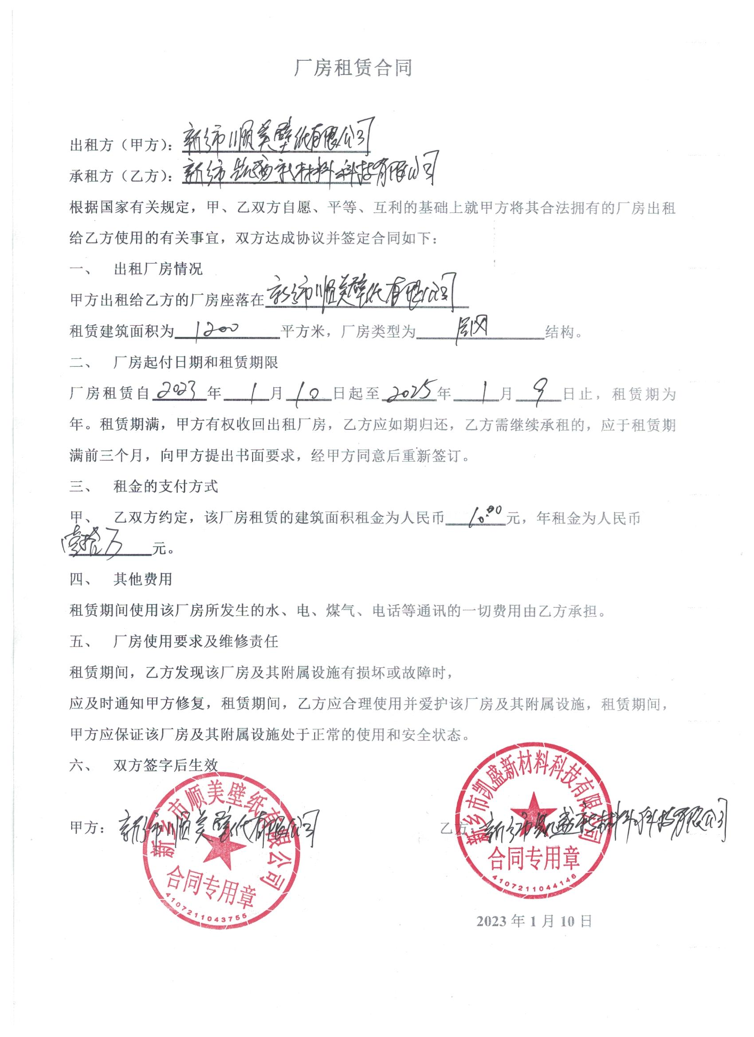

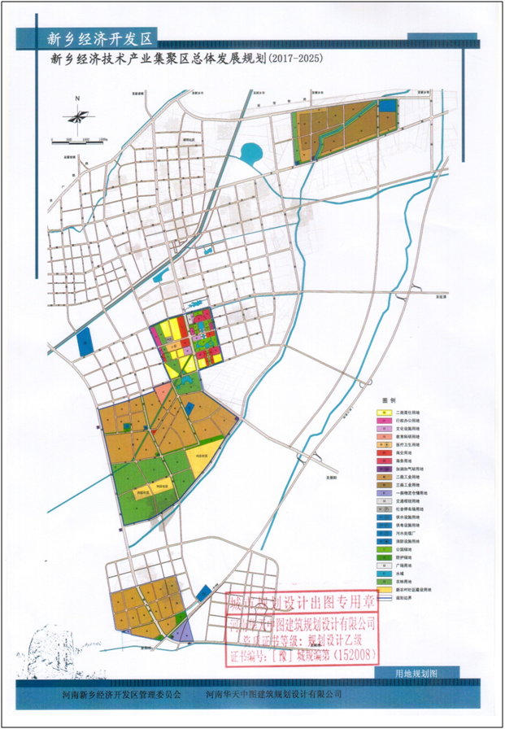

**附图1 新乡经济技术产业集聚区总体发展规划图**

项目所在地

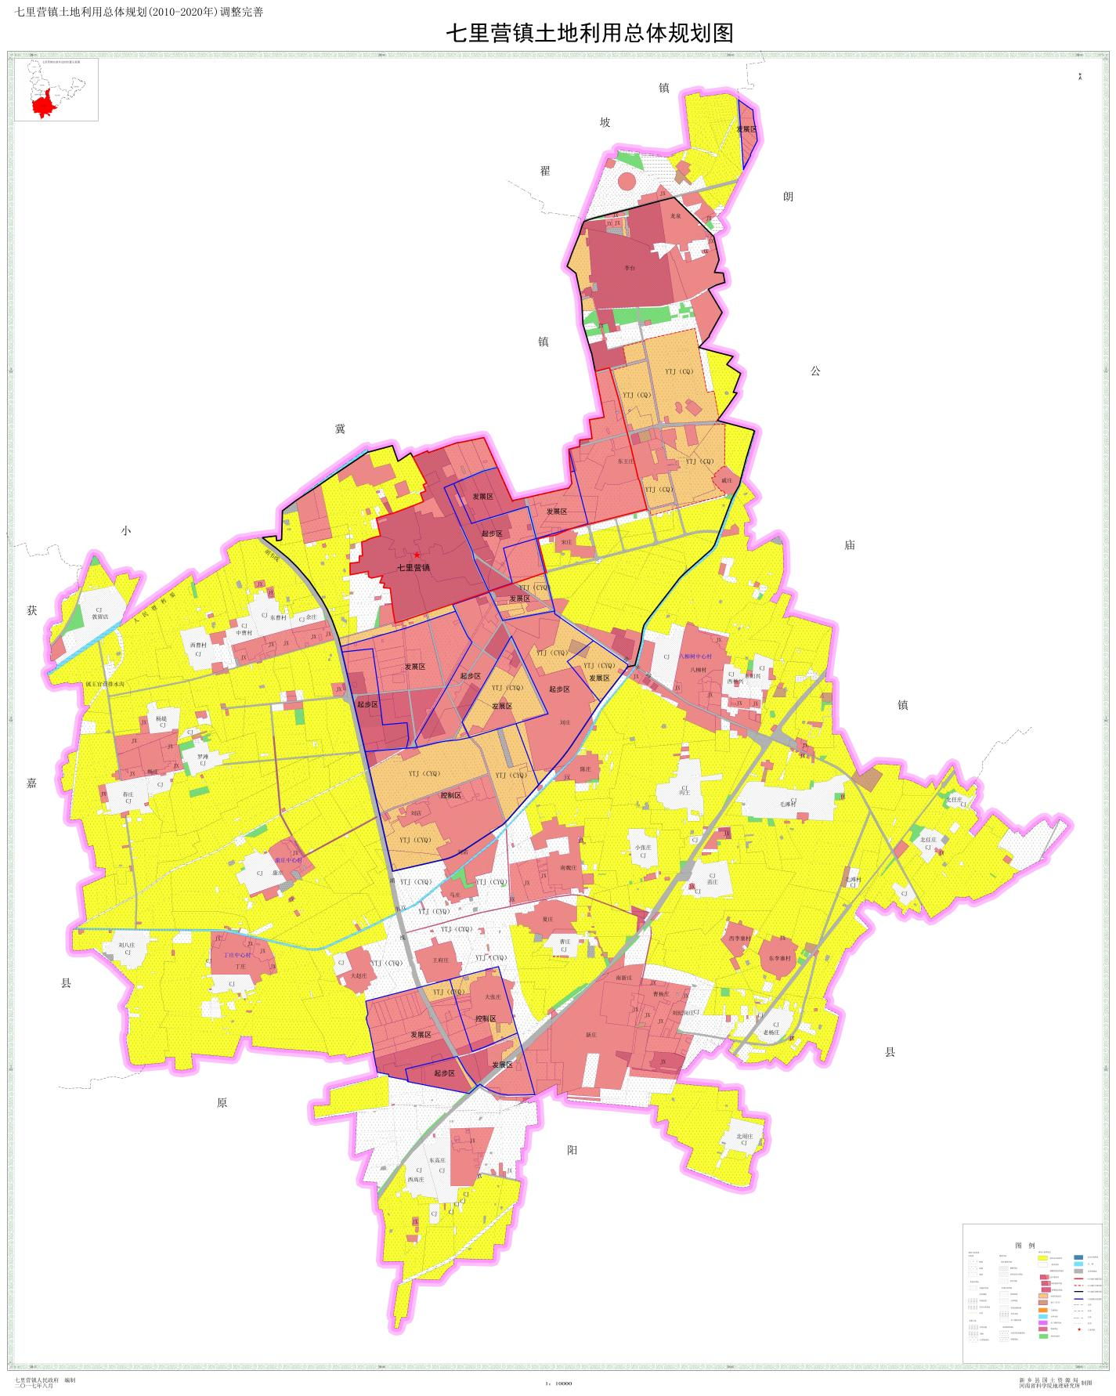

**附图2 七里营镇土地利用总体规划图**

项目所在地

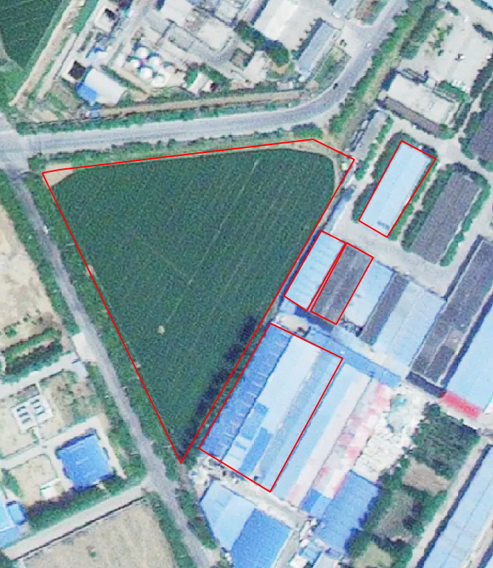

**附图3 项目四周环境**

**新乡市顺美壁纸有限公司厂房**

项目所在地

**顺美壁纸公司厂房**

**新乡市众和保温材料有限公司厂房**

**空地**



新乡市顺美壁纸有限公司闲置厂房

空地

新乡市顺美壁纸有限公司生产车间

新乡市众和保温材料有限公司厂房

比例尺：

1:500

**附图4 项目平面布置图**

厂房大门

生

产

线

危废间

一般固废间

成品区

原料区

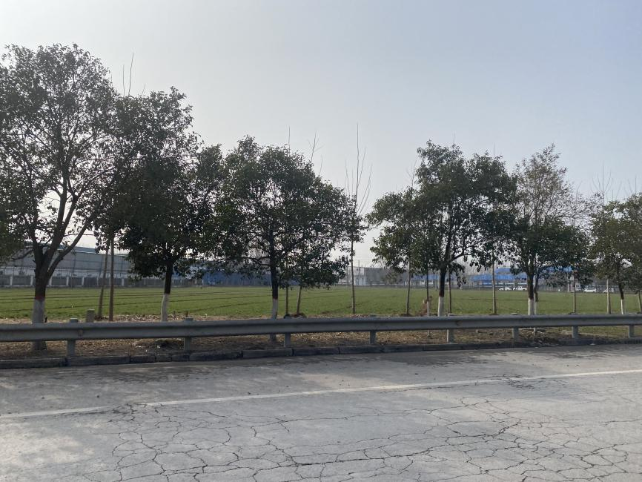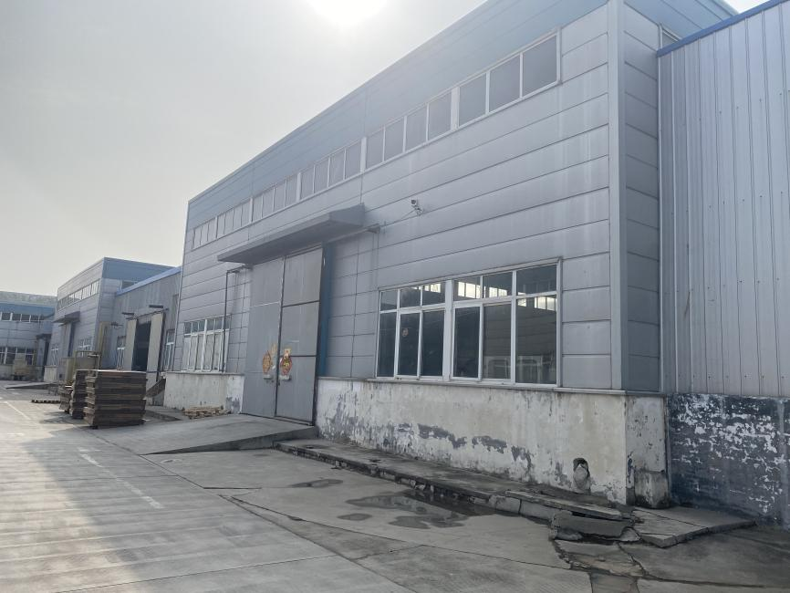

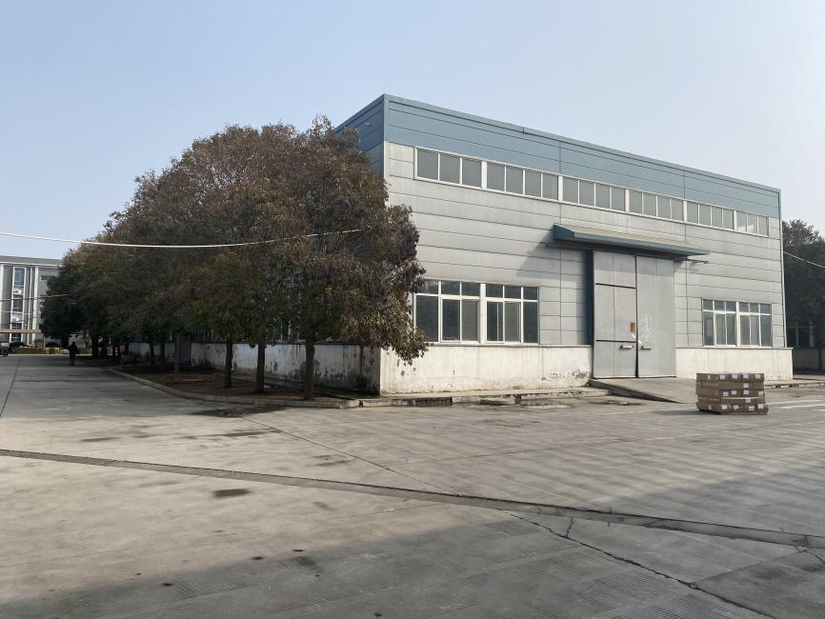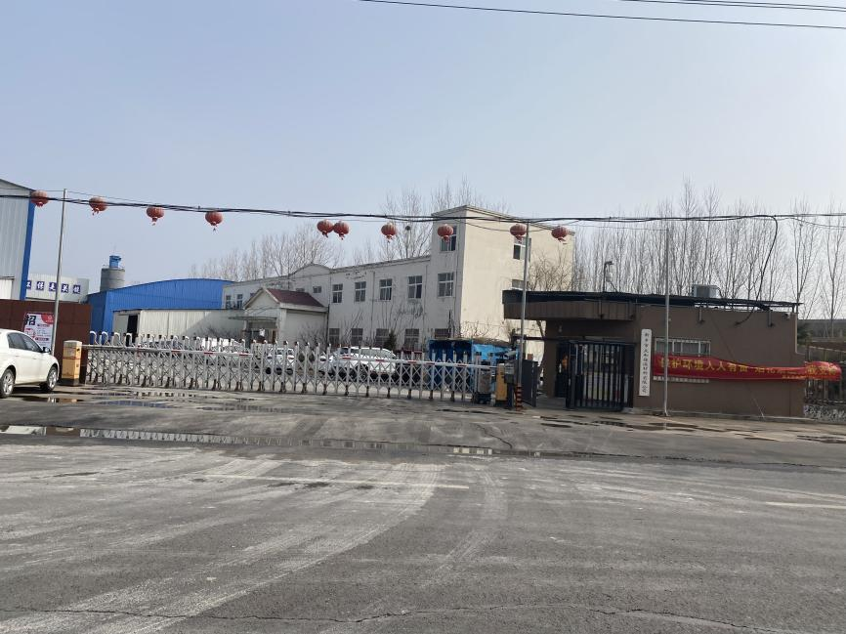

**附图5 项目周边情况**

**北侧新乡市顺美壁纸有限公司闲置厂房**

**南侧新乡市众和保温材料有限公司**

**西侧空地**

**东侧新乡市顺美壁纸有限公司生产车间**